UNIVERSIDAD MARTÍN LUTERO

“UN MINISTERIO DE LAS ASAMBLEAS DE DIOS”



**Protocolo de Investigación**

Propuesta Tecnológica de Cosecha de Agua,

Mediante el Uso de Celdas Peltier

Docente Investigador:

Ing. Mario Martín Zapata Salgado

Asesor:

PhD. Edgardo Cruz Córdoba

15 de diciembre de 2023

# Resumen

El "Informe de Investigación Cosecha de Agua" aborda un estudio innovador sobre la utilización de celdas Peltier para recolectar agua por condensación atmosférica. Centrándose en el desafío hídrico de Nicaragua, especialmente en la ciudad de Ocotal, departamento de Nueva Segovia, el informe detalla la metodología experimental, incluyendo la configuración de las celdas Peltier y el análisis de variables como temperatura y humedad. Presenta resultados significativos sobre la eficiencia de recolección de agua y el consumo energético, evaluando la viabilidad de esta tecnología en la gestión sostenible del agua. Además, se discuten las implicaciones y posibles direcciones futuras para la investigación en este campo.

Tabla de Contenido

2. Resumen 2

3. Introducción 7

3. Antecedentes y Contexto del Problema 8

3.1. Formulación del problema (Antecedentes y contexto del problema) 8

3.1.1. Usos del agua en Nicaragua 9

3.1.2. Uso y Demanda de Recurso Hídricos de la Cuenca del Río Dipilto 10

3.2. Objetivos (General y específicos) 14

4. Pregunta de Investigación 15

5. Justificación 16

5.1. Limitaciones: 18

5.2. Hipótesis 19

3. Variables 20

4. Marco Contextual 22

4.1. . Marco Teórico 22

4.1.1. Estado del Arte (Revisión de Literatura) 22

4.1.2. Teorías y conceptos asumidos 27

4.1.3. Fundamentos de la Termodinámica. 27

4.1.4. Fundamentos del Efecto Peltier 28

4.1.5. Fundamentos del Efecto Seebeck 29

4.1.6. Fundamentos de la Ley de Fourier 31

4.1.7. Fundamentos de la Condensación. 33

5. Diseño Metodológico 35

6.1. Tipo de investigación 35

6.2. Población y muestra 36

6.3. Técnicas e instrumentos de recolección de datos 37

6.4. Sensor BME280 39

6.5. Termocuplas o Termopares Tipo K 39

6.6. Módulo Arduino Max6675 40

6.7. Celdas Peltier 41

6.8. Disipador de Calor del Lado Cálido 41

6.9. Condensador Humedad (Lado Frío) 41

6.10. Ventiladores (Lado Cálido) 41

6.11. Módulo MOSFET IR520N 42

6.12. Fuente de Poder 42

6.13. Pantalla LCD_I2C 42

6.14. Placa de Prototipado Arduino Mega 2560 42

6.15. Placa de Prueba (Protoboard) 43

6.16. Pasta Térmica 43

6.17. Confiabilidad y validez de los instrumentos 43

5.1.1. Validaciones y Pruebas 44

5.1.2. Pruebas y Selección del Disipador de Zona Cálida 44

5.1.3. Validación de Módulo MOSFET IRF520N 46

5.1.4. Validación de Módulo MAX6675 51

6.18. Procesamiento de datos y análisis de la información 53

6. Resultados 54

6. Conclusiones 61

7. Referencias 62

8. Anexos o Apéndices 66

6.19. Glosario de Términos 66

6.20. Código de Programación Prueba de Módulo IRF520N 67

6.21. Documento de Fiabilidad Microcontrolador Max6675 68

6.22. Documento de Fiabilidad Sensor BME280 (55 p 73

6.23. Documento de Confiabilidad y Validez Termocupla tipo K 76

6.24. Componentes del Prototipo 81

6.24.1. Presentación de Dispositivos del Prototipo 81

Índice de Tablas

Tabla 1 Conversión de minutos a milisegundos 50

Tabla 2 Conversión de Minutos a Milisegundos de la Pausa 51

Tabla 3 Validación de Módulo MAX6675 52

Tabla 4 Glosario de Términos 66

Tabla 5 Especificaciones Técnicas Celda Peltier 82

Índice de Figuras

Figura 1 Propuesta Disipador 1 46

Figura 2 Propuesta Disipador 2 46

Figura 3 Propuesta Disipador 3 46

Figura 4 Diagrama Eléctrico esquemático MOSFET IRF520N 46

Figura 5 Representación Gráfica de Conexión MOSFET IRF520N 48

Figura 6 Diagrama Eléctrico MOSFET IRF520N 49

Figura 7 Conexión Real de Validación MOSFET IRF520N 50

Figura 8 Arreglo de Celdas Peltier - Prototipo Inicial 54

Figura 9 Matriz de Datos Disipador 1 56

Figura 10 Matriz de Datos Disipador 2 56

Figura 11 Matriz de Datos Disipador 3 57

Figura 12 Celda Peltier 81

Figura 13 Esquema Interno Celda Peltier 82

Figura 14 Disipador de Calor Lado Cálido 83

Figura 15 Disipador de Aluminio para Condensación 83

Figura 16 Ventilador de 80mm 84

Figura 17 Fuente de Poder 12v 30amp 84

Figura 18 Jeringa de Pasta Térmica 85

Figura 19 Almohadillas Térmicas 85

Figura 20 Termocupla Tipo K 86

Figura 21 Módulo Max6675 86

Figura 22 Módulo MOSFET IRF520N 86

Figura 23 Cables Jumper 87

Figura 24 Sensor BMP280 87

Figura 25 Pantallas LCD para Arduino 88

Figura 26 Mini Ventiladores para Cámara de Condensación 88

Figura 27 Placa de Prototipado Arduino UNO R3 89

Figura 28 Placa de Prototipado Arduino Mega 2560 89

Figura 29 Temperatura de celda Peltier sin soporte del disipador 90

Figura 30 Temperatura de celda Peltier con soporte del disipador 90

# Introducción

Este documento académico aborda la creciente necesidad de encontrar fuentes alternativas de agua en un contexto global de escasez hídrica. Se plantea la urgencia de desarrollar métodos innovadores y sostenibles para la obtención de agua, especialmente en áreas con acceso limitado a recursos hídricos tradicionales.

La investigación se centra en el uso de celdas Peltier, una tecnología termoeléctrica, para la cosecha de agua a través de la condensación atmosférica. Se describe el principio de funcionamiento de las celdas Peltier y cómo su capacidad para generar diferencias de temperatura puede ser utilizada para condensar y recolectar la humedad del aire.

Se detalla la metodología adoptada, incluyendo la configuración de las celdas Peltier, la creación de cámaras de condensación y el monitoreo de variables como temperatura y humedad. Se explica cómo se midió la cantidad de agua recolectada y la energía consumida, proporcionando una base para evaluar la eficiencia del sistema.

La sección de resultados presenta los hallazgos clave del experimento, incluyendo la eficiencia en la recolección de agua y el análisis del consumo energético. Se discuten los factores que influyen en la eficacia de las celdas Peltier y se evalúa su potencial como solución viable para la cosecha de agua.

Finalmente, se concluye sobre la viabilidad y sostenibilidad de la cosecha de agua utilizando celdas Peltier. Se reflexiona sobre las implicaciones de estos hallazgos para el futuro de la gestión del agua y se sugieren direcciones para investigaciones futuras, destacando el potencial de mejora y optimización de la tecnología.

# Antecedentes y Contexto del Problema

# Formulación del problema (Antecedentes y contexto del problema)

El agua es un recurso natural muy abundante en la Tierra, tanto que un 71% de la superficie terrestre está cubierta de agua. Si juntásemos toda esta agua presente en el planeta obtendríamos una cantidad aproximada de 1.386 millones de km³ de agua. Sin embargo, su distribución es muy desigual ya que mientras el 97,5% del volumen total de agua es salada solo el 2,5% es agua dulce (AQUAE, 2022).

A nivel global el agua dulce para consumo humano está cada vez menos presente en nuestras realidades diarias, ya sea por alguna característica geográfica, que hace profundizar las aguas, la erosión de la tierra, el cambio climático etc. Todos estos y otros problemas hacen plantearse la necesidad de concientización de la conservación de este vital líquido.

Un dato importante es el que aporta el sitio web de Objetivos de Desarrollo Sostenible en su objetivo 6: Agua Limpia y Saneamiento, indica que

La escasez de agua afecta a más del 40% de la población del mundial, una cifra alarmante que probablemente crecerá con el aumento de las temperaturas globales producto del cambio climático. Aunque 2.100 millones de personas han conseguido acceso a mejores condiciones de agua y saneamiento desde 1990, la decreciente disponibilidad de agua potable de calidad es un problema importante que aqueja a todos los continentes. (SDGF, 2022)

La Agencia EFE (2019), expresa que

Latinoamérica posee un tercio del agua dulce del mundo y su economía depende del recurso hídrico, pero es una región con grandes deficiencias en la gestión que se reflejan en que 34 millones de personas no tienen acceso al agua potable y la cobertura de saneamiento está por debajo del 15 %. (EFE, 2019)

Según el Banco de Desarrollo de América Latina, indica que

América Latina presenta una distribución geográfica del agua desigual, con zonas extraordinariamente ricas y otras más secas, y con el 80% de la lluvia concentrada en pocos meses del año. Estos hechos provocan escasez en algunos lugares y durante determinados periodos, y está limitando el desarrollo de la agricultura irrigada, la industria, la minería, la producción hidroeléctrica, e incluso ocasionando conflictos entre sectores debido a la competencia por el recurso (CAF, 2017).

# Usos del agua en Nicaragua

 En Nicaragua, hay varias razones que conducen a la escasez de agua para el consumo humano. Estos factores incluyen el crecimiento de la población, el aumento de la demanda de la agricultura y la industria y los efectos cada vez más graves del cambio climático. Asimismo, el recurso hídrico tiene una participación importante en la matriz de generación eléctrica, con una capacidad instalada de aproximadamente el 10% en hidroeléctricas.

El incremento en la demanda por el sector primario, la industria y el consumo humano, sumado a los efectos adversos del cambio climático han mermado la disponibilidad del agua en el país. De acuerdo con el monitoreo realizado desde Centro Humboldt, el 70% de los pozos excavados a mano en parte del corredor seco, presentan situaciones críticas de agua, en su mayoría totalmente secos, de igual forma todas las fuentes de agua superficiales como ríos y quebradas. (Centro Humboldt, 2021)

Por su parte, un estudio realizado por la Inter-American Network of Academies of Sciences (IANAS), sobre el Diagnóstico de Agua en las Américas, y que habla sobre los usos del agua en nuestro territorio indica que:

El 80% de la población nicaragüense, está asentada en el 20% del territorio que contiene el 6% del agua accesible (Fuente: Elaboración CIRA/UNAN a partir de la delimitación de INETER) (IANAS, 2012, pág. 362). Además, respecto a la demanda del agua doméstica o residencial se ha incrementado anualmente como resultado del alto crecimiento poblacional del país. Este aumento oscila entre el 1 y el 2%. Sin embargo, según los datos publicados por el Banco Central de Nicaragua, del 2018 al 2020 el incremento en la demanda de agua por el sector residencial aumentó en un 4% (BCN, 2020, pág. 37).

El uso del agua en Ocotal

La ciudad de Ocotal está ubicada en el departamento de Nueva Segovia, al norte de nuestro país Nicaragua, el cual está dentro de lo que se conoce como el corredor seco y que lo comprenden los departamentos de León, Chinandega (en la zona de occidente) y Estelí, Madriz, Matagalpa y Nueva Segovia en la zona norte (Vallecillo, 2018) y que se ven afectados por severas sequías periódicas asociadas al fenómeno meteorológico El Niño y al cambio climático.

La Subcuenca del Rio Dipilto es la principal fuente de agua y es compartida por los municipios de Dipilto, Ocotal y una escasa minoría por el municipio de Mozonte, la cual es llevada para consumo humano a través de planta potabilizadora y tubería. (UNOPS, 2011)

Según datos expresados por el delegado de la Empresa Nicaragüense de Acueductos y Alcantarillados (ENACAL) de la ciudad de Ocotal, en el lanzamiento de la campaña de concientización “Menos derroche, más agua para todas y todos”, la demanda de agua para la cantidad actual de población (10,900 usuarios registrados en su sistema) es muy alta, tanto que la planta potabilizadora (que tiene ya 26 años de funcionamiento al 2022, lo que significa que la demanda ha sobrepasado ya su capacidad física de diseño) necesita captar entre 220 y 230 litros de agua por segundo, pero su rendimiento actual es entre 75 y 80 litros por segundo, lo que satisface solo el 35% de la demanda, y dificulta la distribución del agua a la ciudad; en vista de eso, ENACAL ha tomado la decisión de sectorizar el servicio de agua a los diferentes barrios de la ciudad (37 barrios. Fuente: Alcaldía de Ocotal. 2022) y brinda el servicio día de por medio a la población de esos barrios. (TVNorte, 2022)

# Uso y Demanda de Recurso Hídricos de la Cuenca del Río Dipilto

 Demanda Actual del Recurso

Del inventario realizado en el área de estudio, se contabilizaron 69 fuentes hidrogeológicas, clasificándose en 62 Manantiales (MN) y 7 Pozos excavados (PE).

Los principales usos y demanda del recurso hídrico en la cuenca, son los siguientes:

Uso Doméstico:

La población de la cuenca del Río Dipilto, se caracteriza por estar dividida en dos grupos poblacionales: Rural que se encuentra en la parte alta y media de la cuenca, perteneciente al municipio de Dipilto y Urbano ubicado en la parte baja, el cual pertenece al municipio de Ocotal.

Sector Rural:

El sector rural de la Cuenca del Río Dipilto tiene un promedio de 6,663 habitantes, el agua proveniente de manantiales para abastecer a esta población es transportada por gravedad con mangueras o tuberías (PVC) hacia las pilas de captación. Para determinar la cantidad de agua que demanda la población, se utilizó una dotación de agua de 95 lt/hab/día, resultando una demanda a nivel mensual de 18,989.55 m3 equivalente a 0.23 MMCA.

Sector Urbano:

Para el poblado urbano Ocotal, existe un sistema de abastecimiento de agua potable, que abastece a un tercio de la población que corresponde a 15,021 de 45,064 habitantes, debido a esto la Empresa Nicaragüense de Acueductos y Alcantarillados (ENACAL), utiliza mecanismos y estrategias para abastecer a 43 barrios de la zona urbana de la Ciudad de Ocotal.

Para poder satisfacer las necesidades de la población actual, considerando una dotación de 170 lt/hab/día, se requiere un volumen de 233,018 m3 /mes, equivalente a 2.80 MMCA. (INETER, 2019, págs. 123-125)

La crisis de agua en la ciudad de Ocotal, se presenta en ambas estaciones climáticas, pero se agudiza más en la estación de verano, máxime si son veranos muy calurosos. Ocotal en lo que va del año ha experimentado temperaturas promedio de hasta 33°, las que se registraron en el mes de abril de 2022. (WeatherSpark, 2022).

En la estación de invierno, el problema radica en la turbidez excesiva del sedimento que genera el río, limitando la capacidad de captación y filtrado de parte de la planta potabilizadora, razón por la cual también escasea la distribución del agua en la ciudad de Ocotal.

Indica además el delegado de ENACAL de Ocotal, que se ha venido midiendo la producción y caudal de agua del río Dipilto desde el año 2014 y uno de los años más críticos fue el año 2019. Además, que existen alrededor de 200 familias que viven en zonas altas de la ciudad, donde la presión en la tubería para impulsar el agua no es suficiente y el vital líquido no llega a estas familias, debiendo distribuir agua que muchas veces es captada de fuentes de aguas de municipios vecinos (Mozonte, San Fernando, Totogalpa) y distribuida a estas familias con camiones cisternas para solventar la necesidad. (TVNorte, 2022)

Actualmente en la ciudad de Ocotal, se llevan a cabo campañas para el ahorro y el no derroche de agua, con la esperanza de que llegue un buen invierno y que la cuenca hidrográfica que abastece a la ciudad de Dipilto y Ocotal, recupere su caudal, siendo ésta la única forma de contar con el vital líquido, sin embargo, aún no se han buscado otras alternativas de producción de agua que no sean por precipitación en el invierno y que logren bajar el déficit de la demanda de agua.

Es por ello que a partir de la problemática y necesidad planteada sobre el recurso en cantidad y calidad para el consumo humano en la zona, nos hemos interesados en comprobar nuevas formas para cosechar agua las cuales surgen a partir de las experiencias a través del funcionamiento de las celdas Peltier como dispositivo que condensan la humedad relativa del aire, la cual se encuentra presente en cualquier parte de nuestro planeta, pretendemos aprovechar la reacción termoeléctrica de las celdas Peltier para poder cosechar agua del ambiente.

Cabe mencionar que existen otras aplicaciones en la que las celdas Peltier tienen presencia, como son los bebederos de agua (conocidos como Oasis en Nicaragua) con las cuales se genera el sistema de enfriamiento de agua, colocando la placa Peltier con la cara fría al tanque que contiene el agua y en el otro extremo de la cara caliente un disipador de calor. (Ospino, 2018)

Es sabido que por las características de efecto termoeléctrico de las celdas Peltier, su uso está más orientado al tema de la refrigeración, la reacción que genera su efecto es el de la condensación de la humedad relativa del aire, la cual se presenta en forma de una capa de hielo, en la cara fría de la placa; ésta se mantiene en ese estado siempre y cuando el dispositivo se esté siendo alimentado con corriente eléctrica, pero al interrumpir dicha corriente eléctrica, esa capa de hielo se convierte en estado líquido, la cual sería posible colectarla.

La tecnología de cosecha de agua a través de las celdas Peltier se está experimentando en varias partes del planeta, como por ejemplo la de “Fontus”, la botella que convierte el aire en agua potable”. El invento está alimentado por energía solar y consta de un condensador conectado a una superficie hidrofóbica que repele el agua. “Fontus” puede acoplarse al cuadro de una bicicleta de tal forma que se pueda generar agua durante entrenamientos de larga distancia. Además, cuenta con un pequeño refrigerador termoeléctrico que enfría la cámara superior del dispositivo, mientras que la inferior permanece templada para que la humedad pueda transformarse en agua. (MeteoRed, 2016)

Todo lo anteriormente mencionado, son argumentos como base científica que avalarán nuestro estudio y es por esta razón que proponemos validar una nueva tecnología de cosecha de agua, la cual funcionaría tanto en invierno, pero principalmente en verano que es la temporada más cálida y de mayor escasez de agua.

# Objetivos (General y específicos)

General:

* Desarrollar un dispositivo electrónico capaz de recolectar agua líquida, tomando la humedad relativa del aire, usando el efecto Peltier.

Específicos:

* Validar la disposición del mejor arreglo de celdas Peltier, que brinde resultados aceptables para la cosecha de agua.
* Determinar la temperatura, presión atmosférica y humedad relativa óptima para un eficiente desempeño del dispositivo de cosecha de agua.
* Comprobar la eficiencia de la propuesta tecnológica de cosecha de agua, mediante la experimentación con las celdas Peltier.
* Determinar la viabilidad de la propuesta tecnológica de cosecha de agua.

# Pregunta de Investigación

 Frente a lo anterior nos preguntamos:

¿Qué metodología específica y optimizada se requiere para garantizar la efectividad de las celdas Peltier como tecnología innovadora en la cosecha de agua, considerando variables como la disposición de los módulos, el diseño de las cámaras de condensación y las condiciones ambientales?

Preguntas complementarias de la principal:

1. ¿Cuál es la viabilidad de las celdas Peltier como tecnología de cosecha de agua para el municipio de Ocotal?
2. ¿Cuántas celdas Peltier se necesitan para cosechar una cantidad suficiente de agua para una familia promedio?
3. ¿En cuánto tiempo una cantidad determinada de celdas Peltier podrán cosechar agua suficiente para una familia promedio?
4. ¿Qué tan contaminada puede estar el agua cosechada a través de las celdas Peltier?

# Justificación

Desde hacer ya varios años en la ciudad de Ocotal, departamento de Nueva Segovia en Nicaragua, se ha venido presentando el problema de la escasez de agua para la población, cada año a medida que los veranos son más intensos, la cuenca hidrográfica de la que depende el afluente del río, que está ubicada en un municipio vecino llamado Dipilto y que abastece a nuestra ciudad, sufre los embates del clima y de otras malas prácticas de comercio con los recursos que rodean el río, esto causa que el suelo se erosione y el agua se profundice, además de que con malos inviernos la cuenca hidrográfica no capta lo suficiente para abastecer durante el resto del año (verano) a nuestra ciudad.

La cuenca hidrográfica del río Dipilto, es la única fuente de captación de agua que se tiene para abastecer a los dos municipios vecinos, los cuales experimentan grave escasez del vital líquido potabilizado cada verano, pero también en invierno. En verano por la baja captación y en invierno por la turbidez del agua del río, la cual la planta potabilizadora actual no es capaz de procesar; por tal razón se hace necesario buscar nuevas fuentes de captación de agua que pueda ser factible en cualquier estación del año.

En cuanto a la viabilidad del estudio, se cuenta con fuentes de información confiables ya que se han realizado ensayos en otros países con ciertas características climatológicas y geográficas, además se cuenta con recursos humanos dispuestos a desarrollar el estudio, también desde el punto de vista tecnológico, son alcanzables los instrumentos que se usarán para la experimentación y asimismo se cuenta con recursos económicos para adquirirlos.

El impacto del estudio está orientado cien por ciento a la población que consume el vital líquido (agua potable), ya que, si nuestra principal fuente de captación de agua sufre una crisis de escasez, tendríamos como alternativa una fuente adicional de abastecimiento. Si la tecnología de captación que se pretende validar logra ser funcional, la institución que administra y gestiona el abastecimiento del agua potable podría adoptar la idea y magnificarla para lograr obtener resultados macros que logren aún más resolver el problema.

La metodología utilizada para este experimento es muy importante, debido a que en los pocos trabajos encontrados se han realizado determinadas pruebas, pero nunca con un arreglo de más de una celda, considerando específicamente la eficiencia de disipación del dispositivo, además se pretende considerar y llevar a cabo sugerencias de encontradas en la literatura, para un mejor rendimiento de dicho prototipo.

# Limitaciones:

Se debe mencionar que para poder realizar la experimentación del dispositivo que se pretende crear, se deben garantizar previamente determinados componentes electrónicos que servirán de instrumentos para la medición de algunos valores importantes para la obtención de los resultados, pero lamentablemente existen limitantes y no se han podido garantizar. A continuación, se describen algunos:

* Viabilidad: La adquisición de disipadores de calor con el diseño adecuado fue un problema, no se pudo encontrar algún taller especializado para mecanizar el disipador de aluminio, por lo que la intención de realizar la prueba con 6 celas y 6 disipadores no se alcanzó. Las cámaras de condenación se elaboraron de material económico, debido a que no se contaba con la tecnología necesaria para elaborarlas de vidrio acrílico o plástico moldeado con una impresora 3D.
* Recursos económicos: Se tuvo que reducir la cantidad de componentes que serían útiles para realizar con más precisión la experimentación en el dispositivo. (Celdas Peltier, Termocuplas tipo K y Almohadillas Térmicas (Thermo Pad)).
* Tiempo: Muy corto el tiempo para la experimentación completa, ya que está en dependencia de la obtención de los componentes faltantes.

# Hipótesis

"La disposición de un arreglo de tres celdas Peltier, en combinación con la creación de cámaras de condensación construidas con material aislante de bajo costo, se hipotetiza que logrará una cosecha de agua más eficiente y efectiva, debido al aislamiento térmico proporcionado por las cámaras, lo que repercutirá en una mejor condensación del agua."

# Variables

1. Variables Independientes

* Voltaje Aplicado a las Celdas Peltier: Ese utilizará una fuente de poder que entregará un voltaje de 12 voltios, a 30 amperios, a cada celda se le entregará un total de 6 amperios, además la fuente alimentará a los ventiladores que enfriarán a los disipadores del lado caliente y los mini ventiladores de las cámaras de condensación.
* Condiciones Ambientales Iniciales: Si decides manipular estas condiciones, pueden incluir la temperatura ambiente o la humedad relativa al inicio del experimento.

1. Variables Dependientes

* Cantidad de Agua Condensada: La cantidad de agua que se recolecta a través del proceso de condensación, la cual se medirá utilizando jeringas de 20mL para su recolección.
* Temperatura de la Superficies de las Celdas Peltier: Esta temperatura será registrada mediante termocuplas tipo K, para determinar el diferencial de temperatura en que se encuentra la celda Peltier, para que forme parte del dato del rendimiento de la cosecha del agua.
* Humedad Relativa y Temperatura del Aire Circundante: Son esenciales para la condensación, por tal motivo, serán controladas con sensores y referencias internacionales mediante sitios web de consulta.
* Presión Atmosférica: Se debe registrar este dato, debido a que, al variar la presión atmosférica, pueden crearse condiciones que afecten la temperatura y el punto de rocío. Será controlada mediante un sensor electrónico.

1. Variables Controladas

* Diseño y Material de las Celdas Peltier: Todas las celdas utilizadas poseen características idénticas en términos de material, tamaño y diseño.

1. Justificación de las Variables

Las variables de temperatura y humedad relativa son cruciales para poder crear las condiciones para la condensación del agua que se encuentra en el aire en forma de vapor, conociéndolas, se puede determinar que valor debe ser el óptimo para el punto de rocío y desencadenar el proceso de condensación en la cámara.

Como lo que se pretende es crear un dispositivo electrónico, se aplica un determinado voltaje de corriente eléctrica a la celda Peltier, el cual es necesario para que circule por los elementos semiconductores y se generen el efecto Peltier.

La cantidad de agua condensada recolectada, determinará la eficiencia del dispositivo, en términos de costo beneficio.

# Marco Contextual

# . Marco Teórico

### Estado del Arte (Revisión de Literatura)

Según Mosquera y Ramírez (2020) en su trabajo titulado: “Obtención de Agua Mediante Condensación de la Humedad del Aire de la Ciudad de Santa Marta”, ciudad que pertenece a Colombia y que está ubicada al norte del país y cuyo objetivo fue crear un mecanismo a pequeña escala que permitiera captar agua a partir de la humedad del aire, para alcanzar este fin, seleccionaron una población que abarcaba los sectores rurales y urbanos con problemas en el suministro de agua y que serían los beneficiarios directos si la prueba resultara efectiva.

Para la recopilación de los datos de validación, utilizaron un instrumento de medición electrónico como el Termohigrómetro digital (temperatura y humedad relativa), luego, esta información fue codificada en una matriz (Excel) transfiriendo dichos datos registrados por las pruebas realizadas con el prototipo y el Termohigrómetro. Una vez evaluados los resultados, observaron que las cualidades de las celdas Peltier pueden contribuir en diferentes aspectos como: potencia de enfriamiento, amigable con el planeta, costo bajo, no necesita refrigerantes. Pero de otro lado, tiene algunas dificultades como: su eficiencia en baja, su consumo en amperios es elevado, se contrastó el consumo de energía frente a la producción de agua y se observa que el sistema no es muy eficiente. Además, se nota que las pruebas no podían durar más de 30 minutos por que después de este lapso, el disipador empezaba a calentarse y por tanto las celdas también produciendo esto que el agua en la celda se evaporara. Se concluyó que las celdas de Peltier tiene una eficiencia baja y su consumo en amperios es alta.

 El coste beneficio del proyecto a la escala en la que se realizó en esta investigación no es el más favorable, ya que a nivel comercial el costo del agua es barata en comparación al costo de producción del prototipo. Pero se tiene en cuenta la construcción de este prototipo a gran escala, donde obtendríamos resultados competitivos e incluso con muchas más ventajas dentro del mercado. (Mosquera & Ramírez, 2020)

Por su parte Casallas (2019), en su estudio “Recolección de Agua Líquida por Condensación de Humedad Atmosférica, Usando el Efecto Peltier”, el cual fue desarrollado en el Departamento de Electrónica de la Facultad de Ingeniería de la Pontificia Universidad Javeriana, cuya meta fue desarrollar un prototipo para recolectar agua en estado líquido a partir de la humedad presente en el aire usando el efecto Peltier y que primeramente realizó validaciones a los diferentes módulos que conforman el sistema del modelo final de recolección de agua, estos módulos fueron:

**Disipador de Zona Cálida:** Se propusieron tres modelos de disipador, de los cuales se seleccionaría solamente uno, aquel que tuviera mejor desempeño en cuanto a menor temperatura de lado cálido, mayor delta térmico producido con la celda Peltier, menor tiempo de estabilización y facilidad de adaptación para el prototipo. Para cada modelo de disipador se realizó una prueba de funcionamiento de cuarenta minutos (40 min.).

**Condensador:** Las validaciones para determinar el mejor diseño de condensador, se hicieron utilizando diez diferentes modelos, hecho de láminas de aluminio. En cada modelo se hicieron pruebas de toma de temperatura al aluminio en diferentes zonas de la lámina, para verificar la radiación del frío en el metal y además se registró la cantidad de agua condensada sobre el mismo. Se decidió elegir la forma de condensador número diez, ya que presentó una de las mejores medidas de agua recolectada y en una posición vertical facilita la caída de las gotas formadas.

**Cabina de Condensación y Entrada de Aire**: Para este módulo se realizó un protocolo de optimización para saber cuál es el voltaje del ventilador de entrada de aire y además el voltaje de la celda Peltier con lo que se tiene la mejor relación entre agua recolectada y energía consumida, considerada como la eficiencia del prototipo en términos de recolección de agua/consumo.

**Validación del Circuito PCB**: Por sus siglas en inglés significa Printed Circuit Board (Placa de Circuito Impreso). El prototipo usará componentes electrónicos como sensores, que serán soldados a la placa, para luego conectarlos a los módulos del modelo y censar digitalmente los valores de cada uno.

**Validación del Algoritmo de Control y Prueba con el Prototipo**: Para el funcionamiento automático del modelo, se creó un algoritmo que contiene la lógica de cómo los instrumentos electrónicos de medición de las variables de humedad, temperatura y prisión ambiental, deben interactuar de acuerdo con los valores censados del medio ambiente.

Para garantizar la validez y confiabilidad de los instrumentos utilizados, la medición de temperatura en lado frío y lado cálido de la celda Peltier se realiza por medio de termopares tipo k, estas medidas son adquiridas por un microcontrolador ATMEGA328P por medio de conversores análogo-digitales de 10 bits incluidos en el mismo. Las variables ambientales de temperatura, humedad y presión son medidas con el sensor BME280 y se obtienen por medio de comunicación I2C con el microcontrolador. Cabe mencionar que el sensor BME280 fue validado respecto al sensor certificado de humedad y temperatura “Vaisala HUMICAP HM70”.  El control de energía suministrada a la celda Peltier se realiza con Modulación de Ancho de Pulso, por sus siglas en inglés PWM (Pulse Width Modulation). El control de velocidad del ventilador de disipación se realiza de igual manera con PWM.

Para a la condensación del agua, se creó una “cabina de condensación”, usando material de aluminio debido a su fácil manejo y mecanización, además tiene un bajo costo y lo más importante, su alta conductividad térmica.

Como resultado, las validaciones y pruebas desarrolladas se logró desarrollar un modelo de captación de humedad atmosférica con el que se logró recolectar agua hasta con un máximo de 3,45 ml/h con una potencia de 29,42W, con una humedad relativa del 65% y temperatura ambiente de 20°C., esto permiten señalar que el modelo presentado para la solución del problema es satisfactorio, esto es debido a que la cabina de condensación juega un papel importante y ayuda a la formación de rocío, en la prueba de optimización se observa que la variación de la velocidad de entrada de aire modifica la cantidad de agua recolectada, aunque funciona de la manera correcta, también puede ser mejorada para permitir una mayor recolección y ayudar al enfriamiento de la zona cálida con el aire frío que sale de ella.

Se concluye que la condensación de agua usando el efecto Peltier es un método que demanda el uso de mucha potencia, los trabajos de investigaciones encontrados en la literatura muestran una eficiencia promedio de 0.32ml/Wh. También, los valores y resultados obtenidos, dependen condiciones ambientales del momento, la condensación de agua es mayor cuando se tiene una humedad relativa por encima del 60%. Algo muy importante es que el agua recolectada con el prototipo construido no es apta para el consumo humano, esto se debe a la contaminación del aire, para hacerla potable se debe someter a un proceso de purificación. (Casallas Rodríguez, 2019)

En otro trabajo, realizado por García y Moreno (2017) llamado “Prototipo Generador de Agua con Celdas Peltier”, el cual se realizó en la Universidad Distrital “Francisco José Caldas”, de la ciudad de Bogotá, Colombia, se propusieron como meta diseñar e implementar un equipo prototipo capaz de obtener agua a partir de la condensación en la humedad del aire, para lo cual realizaron pruebas de experimentación con tres prototipos durante cuatro días, las que consistían en probar con diferentes voltajes, a diferentes temperatura  y porcentaje de humedad, todas en un período de una hora cada prueba, para ver qué cantidad de agua colectaban.

El primer prototipo constaba de una celda Peltier, un disipador obtenido de una tarjeta madre y los sensores de temperatura y humedad. El prototipo 2 fue probado con un disipador de 1 metro de largo, usando inicialmente 6 celdas Peltier, pero para aprovechar la dimensión del disipador, se decidió probar 12 celdas. El tercer prototipo se probó usando un disipador de un tamaño grande, de 17.5 cm de Ancho, 24 cm largo y 7cm alto con 20 aletas de 5cm de alto con separación entre estas de 0.5cm, usando un arreglo de 6 celdas Peltier, para una mayor superficie de condensado.

Para que todas estas pruebas tuvieran fiabilidad, en la recolección de información se utilizaron instrumentos tecnológicos digitales, que capturaron los datos generados por los diferentes componentes de cada prototipo. Debido que sistema utilizó una fuente de energía fotovoltaica, se utilizó un sensor de luminosidad que captura la intensidad de la luz y brinda información para activar la obtención de energía de un panel solar, el sensor modelo DS18B20 proporcionó los datos sobre la temperatura de cada una de las caras de la celda Peltier y de esa manera, determinar el diferencial de temperatura de la celda y una media de temperatura en la parte fría. El sensor DHT22 se usó para medir la temperatura del aire circundante y también la humedad relativa. La lectura de los sensores utilizó los pines analógicos y digitales de una placa de prototipado Arduino, los datos proporcionados por los sensores se capturaron en una computadora por medio de la comunicación entre la tarjeta de desarrollo Arduino y el software de programación LabView donde se implementó el sistema de adquisición de datos el cual se llevó a cabo mediante comunicación serial.

Como resultado se logró observar que el mejor arreglo de celdas en este caso fue la unión horizontal de las superficies frías, con dicho ajuste se obtuvo mayor área de contacto y por ende una mejor zona para condensación de la humedad en el aire. También se decidió usar un método de control (on/off) automatizado, el cual controlaría los valores ambientales de la humedad relativa, luminosidad, temperatura cara caliente de las celdas, para que el éste pudiese decidir en qué momento se diera el encendido o apagado de las celdas y de esa manera optimizar la condensación. Otra cosa importante fue que celda de Peltier puede operar manteniéndose bajo la temperatura de punto de roció para ahorrar energía sin embargo eso implica que el tiempo del proceso para la obtención de gotas de agua sea más lento.

Se puede concluir, que la respuesta térmica de la celda de Peltier es considerablemente alta en comparación a otros sistemas térmicos como resistencias calefactoras, focos de calefacción, enfriamiento con hielo y demás, lo que hace factible utilizar estos elementos en aplicaciones relacionadas con la refrigeración portable.

La relación de humedad y temperatura es un factor importante para la condensación en la superficie de las celdas de Peltier por ende utilizar el sistema bajo condiciones poco favorables es ineficiente. (García Romero & Moreno Ortíz, 2017)

### Teorías y conceptos asumidos

### Fundamentos de la Termodinámica.

La Termodinámica es la ciencia que estudia la transferencia de calor. Siempre que existe un gradiente térmico en un sistema o se ponen en contacto dos sistemas a diferentes temperaturas, se transfiere energía entre ellos o las temperaturas se mantienen constantes punto a punto en el sistema. (Wikipedia La Enciclopedia Libre, 2023)

Leyes de la Termodinámica:

1a ley fundamental de la termodinámica: Conservación de energía en sistemas termodinámicos. La energía ni se crea ni se destruye; solo se transforma.

2a ley fundamental de la termodinámica Todos los procesos naturales y técnicos son irreversibles. La 2a ley fundamental es una limitación de la 1a, ya que en realidad en cada proceso se transfiere energía al ambiente. Esta energía no puede utilizarse ni reconvertirse. (GUNT HAMBURG, 2023)

“La conducción de calor se incluye dentro de las tres formas básicas de transferencia de calor. Según la segunda ley de la termodinámica, la conducción de calor se da siempre desde un nivel energético superior a uno inferior”. (GUNT HAMBURG, 2023)

“Teoría de la Transferencia de Calor: Es el proceso físico de propagación del calor en distintos medios. La subdisciplina de la física que estudia estos procesos se llama a su vez termodinámica.” (Wikipedia La Enciclopedia Libre, 2023)

La transferencia de calor es un concepto clave en la utilización de celdas Peltier, ya que estas células crean una diferencia de temperatura que puede condensar la humedad del aire.

### Fundamentos del Efecto Peltier

Concepto Básico

Descubrimiento: El Efecto Peltier fue descubierto por Jean Charles Athanase Peltier en 1834.

Principio: Cuando una corriente eléctrica fluye a través de la unión de dos conductores diferentes, se produce absorción o liberación de calor en la unión.

Funcionamiento

Unión de Materiales: El efecto ocurre en la unión de dos materiales, típicamente semiconductores, de diferentes propiedades termoeléctricas.

Flujo de Corriente: Al pasar una corriente eléctrica, un material absorbe calor mientras que el otro lo libera. Esto crea un diferencial de temperatura entre las dos caras de la unión.

Dirección de la Corriente: La dirección de la corriente determina si la unión se enfría o se calienta. Invertir la corriente invertirá el efecto (enfriamiento/calentamiento).

Materiales Utilizados

Semiconductores: Los materiales más comunes son los semiconductores tipo Bismuto-Telurio, porque permiten un mayor efecto Peltier.

Eficiencia: Los materiales se eligen por su capacidad para maximizar el efecto Peltier y minimizar la conductividad térmica y eléctrica no deseada.

Aplicaciones Prácticas

Refrigeración: El efecto Peltier es la base para sistemas de refrigeración sin partes móviles, como en refrigeradores termoeléctricos.

Generación de Energía: En el caso inverso, se puede generar electricidad a partir de una diferencia de temperatura (Efecto Seebeck).

Consideraciones Técnicas

Eficiencia: La eficiencia de una celda Peltier depende de su capacidad para mantener una gran diferencia de temperatura a través de una pequeña distancia.

Disipación de Calor: Es necesario un buen sistema de disipación de calor para mantener la eficiencia de la celda Peltier, especialmente en el lado caliente.

### Fundamentos del Efecto Seebeck

El Efecto Seebeck es un fenómeno termoeléctrico fundamental que está estrechamente relacionado con el Efecto Peltier. Aquí te explico sus fundamentos:

Concepto Básico del Efecto Seebeck

Descubrimiento: Fue descubierto en 1821 por Thomas Johann Seebeck.

Principio: El Efecto Seebeck se refiere a la conversión de una diferencia de temperatura directamente en electricidad. Seebeck descubrió que un circuito formado por dos metales diferentes con sus uniones a diferentes temperaturas puede generar una tensión eléctrica.

Funcionamiento y Aplicaciones

* 1. Generación de Voltaje: En un circuito termoeléctrico, si las dos uniones de diferentes materiales están a diferentes temperaturas, se produce una tensión (diferencia de potencial eléctrico). Esta tensión es proporcional a la diferencia de temperatura entre las uniones.
  2. Coeficiente Seebeck: La magnitud de la tensión generada depende de los materiales utilizados y se cuantifica a través del coeficiente Seebeck (medido en microvoltios por kelvin, µV/K). Diferentes materiales tienen diferentes coeficientes Seebeck.
  3. Aplicaciones:

Generadores Termoeléctricos: Se utiliza para generar electricidad en generadores termoeléctricos, donde se aprovecha el calor residual o la diferencia de temperatura ambiental.

Sensores de Temperatura: Los termopares, que son sensores de temperatura simples y robustos, funcionan basándose en el Efecto Seebeck.

Relación con el Efecto Peltier

Interconexión: Mientras que el Efecto Peltier se refiere a la creación de una diferencia de temperatura a partir de una corriente eléctrica, el Efecto Seebeck es el fenómeno inverso: la generación de corriente eléctrica a partir de una diferencia de temperatura.

Dispositivos Termoeléctricos: En la práctica, los mismos materiales y dispositivos (como las celdas Peltier) pueden usarse tanto para aplicaciones del Efecto Seebeck como del Efecto Peltier.

Consideraciones Técnicas

Materiales: Los materiales semiconductores son comúnmente usados en aplicaciones modernas del Efecto Seebeck por su alto coeficiente Seebeck y buena conductividad eléctrica.

Eficiencia: La eficiencia de la conversión de energía en un dispositivo Seebeck depende de varios factores, incluyendo la diferencia de temperatura, las propiedades del material y la configuración del circuito.

Implicaciones en Tecnologías Sostenibles

Recuperación de Energía: El Efecto Seebeck es importante en el campo de la recuperación de energía y la generación de energía sostenible, permitiendo convertir el calor residual o ambiental en electricidad útil.

El Efecto Seebeck es fundamental en la ciencia de los materiales y la ingeniería termoeléctrica, y su comprensión es clave para el desarrollo de tecnologías de generación de energía eficientes y sostenibles.

Para el caso de esta investigación, el efecto Seebeck estará presente en los termopares que censarán el diferencial de temperatura en el disipador de calor y la cámara de condensación, apoyándose del módulo de circuito integrado MAX6675.

### Fundamentos de la Ley de Fourier

Concepto Básico

Principio: La Ley de Fourier establece que la tasa de transferencia de calor a través de un material es proporcional al gradiente de temperatura negativo a través del material y al área a través de la cual se transfiere el calor.

Fórmula Matemática

Forma General: La ley se expresa generalmente como:

donde:

* *q* es la densidad de flujo de calor (cantidad de calor por unidad de tiempo por unidad de área),
* *k* es la conductividad térmica del material,
* *∇T* es el gradiente de temperatura (cambio de temperatura respecto a la posición).

Interpretación

Dirección del Flujo de Calor: El signo negativo en la fórmula indica que el calor fluye de regiones de mayor temperatura a regiones de menor temperatura.

Conductividad Térmica: La conductividad térmica (*k*) es una propiedad del material que indica qué tan bien el material conduce el calor. Materiales con alta conductividad térmica (como metales) conducen el calor más eficientemente que aquellos con baja conductividad (como el aire o la madera).

Aplicaciones de la Ley de Fourier

Ingeniería y Diseño: Se utiliza en el diseño de sistemas de calefacción y refrigeración, en la ingeniería de materiales para entender y mejorar la transferencia de calor en diferentes materiales.

Ciencias de la Tierra: Aplicada en geología y ciencias ambientales para estudiar los procesos de transferencia de calor en la atmósfera y en el interior de la Tierra.

Electrónica: Crucial en el diseño de dispositivos electrónicos para la gestión del calor, evitando el sobrecalentamiento de componentes.

Investigación Científica: Fundamental en la investigación de nuevos materiales y en el estudio de fenómenos físicos relacionados con la transferencia de calor.

La Ley de Fourier es una pieza esencial en el estudio y la comprensión de los fenómenos de transferencia de calor y juega un papel importante en diversas aplicaciones prácticas en ciencia e ingeniería.

### Fundamentos de la Condensación.

Concepto Básico

Definición: La condensación es el proceso por el cual una sustancia pasa de su estado gaseoso a su estado líquido.

Proceso Físico

* 1. Enfriamiento: Generalmente, la condensación ocurre cuando un gas se enfría hasta su punto de rocío, que es la temperatura a la que el aire está saturado y no puede contener más vapor de agua.
  2. Reducción de Energía: Al enfriarse, las moléculas de gas pierden energía, lo que disminuye su movimiento y les permite acercarse lo suficiente como para formar enlaces líquidos.

Factores Clave

1. Temperatura: La disminución de la temperatura es el factor más común que induce la condensación.
2. Presión: Aumentar la presión sobre un gas también puede provocar condensación.
3. Humedad Relativa: La condensación es más probable cuando la humedad relativa del aire es alta.

Ejemplos en la Naturaleza y Aplicaciones

1. Rocío: La formación de rocío en la naturaleza es un ejemplo clásico de condensación, donde el vapor de agua en el aire se enfría y se convierte en pequeñas gotas de agua sobre superficies frías.
2. Nubes y Lluvia: En la atmósfera, la condensación del vapor de agua forma nubes y, eventualmente, precipitación en forma de lluvia o nieve.
3. Refrigeración y Aire Acondicionado: Los sistemas de refrigeración y aire acondicionado utilizan la condensación para enfriar el aire, extrayendo la humedad y liberando calor en el proceso.

Implicaciones Técnicas

Intercambiadores de Calor: En tecnología, los procesos de condensación se utilizan en intercambiadores de calor y en la recuperación de condensados.

Control de la Condensación: En aplicaciones prácticas, es importante controlar dónde y cómo ocurre la condensación para evitar problemas como la corrosión o el crecimiento de hongos.

Cambios de Fase

Según documento consultado:

En el agua es posible distinguir tres estados básicos de la materia, los cuales son: solido, líquido y gaseoso. Entre ellos se distinguen por los cabios moleculares que ocurren, durante el estado sólido, las moléculas están juntas de manera ordenada y con poca libertad de movimiento, por su parte en el estado líquido las moléculas están juntas entre sí, pero no en una posición muy rígida, por lo que existe libertad de movimiento, finalmente en el estado gaseoso, las moléculas están distanciadas por grandes distancias comparadas con el tamaño mismo de las moléculas. (R. Chang y K. Goldsby 2013, como se citó en Moreno Irías, 2021)

Condensación en Celdas Peltier

En esta investigación sobre celdas Peltier, para cosechar agua por condensación, el proceso de condensación es clave. Las celdas Peltier enfrían una superficie, sobre la cual el vapor de agua en el aire se condensa, permitiendo la recolección de agua líquida.

En resumen, la condensación es un cambio de fase inducido por la reducción de temperatura y/o aumento de presión, que tiene importantes aplicaciones tanto en fenómenos naturales como en tecnologías humanas.

# Diseño Metodológico

Este trabajo experimental pretende determinar la cantidad de agua que se puede recolectar en un determinado tiempo, considerando la observación de algunas variables que influyen directamente en la producción de agua de la celda Peltier, estas variables son: temperatura ambiente, presión atmosférica, punto de rocío y humedad relativa. Además, se debe conocer el diferencial de temperatura que genera la celda tanto del lado caliente, así como el del lado frío, para de esta forma determinar qué temperatura es la idónea para producir la mayor cantidad de agua en forma de condensación. También, se deberá determinar la cantidad de celdas que se deben utilizar para poder cubrir la necesidad de una familia promedio.

Cabe mencionar que también se tomarán en cuenta los modelos matemáticos para este estudio, considerando lo que Cristian Rubio expresa

Al momento de analizar un dispositivo termoeléctrico, se deben conocer los fundamentos físicos y matemáticos bajo los cuales estos se rigen. Se mostrarán las ecuaciones que describen los efectos termoeléctricos enunciados (Herranz Pindado, 2008). Es necesario conocer cómo el calor generado, con la diferencia de voltajes, circula a través del conductor; este mecanismo de transferencia de calor es explicado mediante la Ley de Fourier. El efecto Fourier da lugar a un flujo de calor longitudinal, que aparece en metales de conductividad térmica K en presencia de un gradiente de temperaturas ∇Τ. (Rubio Ramírez, Martheyn Lizarazo, & Vera Duarte, 2017, pág. 12).

## Tipo de investigación

El trabajo investigativo es experimental, cuantitativo, de corte longitudinal, debido a que se realizarán pruebas de recolección de agua en el lapso de tiempo definido.

## Población y muestra

La población, por ser una investigación experimental, está compuesta por cuatro celdas Peltier de las cuales tres serán sometidas a experimentaciones y una será destinada a reserva en caso de deterioro de algunas en el proceso de experimentación. La muestra estará representada por el 75% de la población en este caso serían tres celdas Peltier. El muestreo es no probabilístico por conveniencia.

## Técnicas e instrumentos de recolección de datos

Implicaciones en la Recolección de Agua por Condensación

En este trabajo de investigación, el Efecto Peltier se utilizará para enfriar una superficie donde el vapor de agua en el aire se condensa en agua líquida. La eficiencia de este proceso depende de:

* La capacidad de la celda Peltier para crear y mantener una diferencia de temperatura sustancial.
* Las condiciones ambientales como la humedad y la temperatura del aire.
* La eficiencia del sistema para disipar el calor en el lado caliente y mantener el lado frío a una temperatura óptima para la condensación.

Técnicas:

Montaje del prototipo: Se realizará el montaje del prototipo, que consta de los siguientes componentes:

1. 3 celdas Peltier
2. 3 disipadores de Calor de Aluminio (lado caliente)
3. 3 condensadores de Aluminio (lado frio)
4. 3 ventiladores de calor de 80mm (12v x 0.14Amp)
5. 3 recipientes colectores de agua.
6. 2 termocuplas tipo K
7. 2 sensores Max6675
8. 2 placas de pruebas (protoboard)
9. 1 sensor BME280
10. 1 módulo MOSFET IRF520N
11. 1 fuente de poder de 12 voltios a 30 amperios
12. 1 pantalla LCD_I2C
13. 1 pasta térmica
14. 1 placa de Arduino Mega 2560

Una vez montado el prototipo, se procederá a iniciar su funcionamiento, luego, se registrarán los valores de Fecha, Humedad Relativa, Temperatura Ambiente, Presión Atmosférica, Punto de Rocío, Temperatura del lado Caliente y del lado frío, diferencial de temperatura, Hora de Inicio, Hora Final, tiempo total y el agua cosechada.

Se realizarán dos pruebas de estrés de los componentes electrónicos, la primera consiste en que el prototipo se dejará trabajar por una hora (1h) completa sin desconexión, luego se hará un reposo de cinco minutos (5 min) por lo que se desconectará el modelo de la corriente eléctrica, para que los componentes se enfríen, luego de esos cinco minutos, se reanudará nuevamente el lapso de una hora y este ciclo se repetirá por 9 horas y cuarenta minutos. En los intervalos de cinco minutos de reposo, se colectará el agua cosechada, por las tres celdas Peltier, por lo cual se utilizarán jeringas de 20 mL (una jeringa para cada celda Peltier) para tal fin, una vez recolectada, se procederá a medir la cantidad de agua recolectada en las jeringas, una vez tomado el dato, se procederá a verter el agua de cada una en un recipiente común.

La segunda prueba, consistirá en dejar trabajando el prototipo nueve horas continuas, es decir sin hacer los cinco minutos de reposo. Para fines de protección de recalentamiento de los componentes electrónicos, en ambas pruebas se colocará un dispositivo que tendrá la capacidad de cortar automáticamente el paso de la corriente eléctrica, al detectar que la temperatura del disipador de aluminio del lado caliente, exceda la temperatura de 90° Celsius, (considerando que el rango máximo de funcionamiento seguro de la celda es de 138° Celsius.) el dispositivo hará una pausa de 10 minutos y luego permitirá nuevamente el paso de la corriente eléctrica.

Instrumentos:

Se sabe que dependiendo del tipo de investigación se utilizan determinados instrumentos de recolección de información, en ellos es donde se registrarán los datos recolectados, aunque por la naturaleza de esta investigación, han de considerarse también a los componentes electrónicos, como los instrumentos generadores de la información a recolectar, por eso se hará una descripción del funcionamiento operacional de cada uno y la manera en que trabajan cada uno en el funcionamiento del prototipo.

## Sensor BME280

El sensor BME280, tiene la capacidad de medir Temperatura, Humedad Relativa del aire y la Presión Atmosférica, estos datos serán mostrados primeramente en el monitor serial del IDE de Arduino Mega 2560, cada determinado tiempo, ese tiempo de actualización, es ajustable por el investigador a través de código de programación escrito en una variante del lenguaje C++. Además de mostrarlos por el monitor serial antes mencionado, también se presentarán a través de una pantalla LCD I2C, la que formará parte del prototipo y será una interfaz de salida de información, para poder cualquier persona vea en todo momento los valores censados.

Es importante mencionar que estas variables ambientales, son esenciales ya que de ellas depende la temperatura del punto de rocío, por lo tanto, entre mejor se presten las condiciones atmosféricas, más oportunidad de cosechar una mayor cantidad de agua, por eso esta información es importante controlarla.

Al llevar a cabo el experimento con el dispositivo completo, estos valores censados se adjuntarán al valor de agua obtenido y de esa manera establecer que valores atmosféricos son los ideales para obtener mejores resultados.

## Termocuplas o Termopares Tipo K

Debido a su característica de producir tensión (voltaje), las termocuplas se utilizarán en el prototipo, atornilladas un extremo de ellas en una cara del condensador de aluminio del lado frio y la otra termocupla en una cara del disipador del lado caliente y el otro extremo (el cual posee dos terminales metálicos en forma de semicírculo) se conectarán a los bornes del módulo MAX6675, el cual amplificará la tensión producida por el calor.

Es un sensor para medir la temperatura. Formado de dos metales diferentes, unidos en un extremo. Cuando la unión de los dos metales se calienta o enfría, se produce una tensión que es proporcional a la temperatura. Las aleaciones de termopar están comúnmente disponibles como alambre. (Omega, 2022)

La diferencia de voltaje está relacionada a la temperatura aplicada en el extremo del termopar debido al efecto Seebeck. El efecto Seebeck consiste en generar una diferencia de voltaje sometiendo la unión de dos metales diferentes a una diferencia de temperatura, siendo inverso al efecto Peltier. (Casallas, 2019)

Un termopar tipo K está formado de cromel/alumel. El cromel es una aleación de Ni-Cr, y el alumel es una aleación de Ni-Al. Tienen un rango de temperatura de –200 °C a +1372 °C y una sensibilidad de 41 µV/°C aproximadamente, con desviaciones de hasta 5°C, posee buena resistencia a la oxidación y es adecuado para mediciones debajo de 0ºC [44]. (Casallas, 2019)

## Módulo Arduino Max6675

Este componente electrónico, digitalizará la señal recibida de la termocupla tipo K, del extremo que está sensando la temperatura en el disipador de aluminio del lado cálido y en el condensador de aluminio del lado frío, cabe señalar que cada módulo sólo puede sensar un determinado estado de la temperatura, por lo que se usarán dos módulos MAX6675, uno para el lado cálido y el otro para el lado frío.

Una vez que todo esté ensamblado, los pines metálicos (5 pines) que tiene el módulo MAX6675, deben ser conectados con cables eléctricos de bajo grosor, a los puertos de comunicación y energía de la placa Arduino Mega 2560, luego a través de código de programación, se podrán obtener los valores que se están sensando por medio de las termocuplas y se podrán visualizar por el Monitor Serial que trae la interfaz del IDE de Arduino, o por medio de una pantalla LCD con comunicación I2C. Estos valores obtenidos se registrarán en una matriz de datos.

## Celdas Peltier

Las celdas Peltier serán el corazón del funcionamiento del dispositivo modelo, ellas tendrán la función principal que es la de condesar la humedad relativa que existe en el aire, para que su funcionamiento sea activado, se les aplicará un voltaje eléctrico, que pasará a través de los materiales semiconductores (tipo N y tipo P) lo que provocará una reacción física que dará lugar a la condensación.

## Disipador de Calor del Lado Cálido

Este disipador estará hecho de aluminio y tendrá la funcionalidad de transferir el calor generado por el lado cálido de la celda Peltier hacia el aire, con el fin de bajar la temperatura de la celda. El disipador de aluminio para el lado cálido, deberá ser de mayor tamaño que el del lado frio, debido a que se necesita más área para que el calor fluya y se disipe.

## Condensador Humedad (Lado Frío)

El condensador estará hecho de aluminio, debido a que este metal posee propiedades excelentes para la conductividad térmica y para fines de esta investigación se requiere que este condensador, unido a la cara fría de la celda Peltier, transfiera la temperatura fría y de esta manera llegar al punto de rocío y condensar el agua contenida en el aire.

## Ventiladores (Lado Cálido)

La función de este componente electrónico, será la de arrojar aire del ambiente hacia el disipador del lado cálido, el paso de la corriente de aire sobre el disipador, hará que el metal se enfríe y controle el aumento de la temperatura de la cara cálida de la celda Peltier.

## Módulo MOSFET IR520N

El módulo MOSFET IR520N es básicamente un transistor de potencia que maneja cargas de voltajes, se utilizará como un conmutador para cortar el paso de la corriente eléctrica cuando la temperatura del lado cálido de la celda se encuentre muy elevada; esta propiedad conmutable, servirá para que el módulo sirva como dispositivo de seguridad contra el recalentamiento de la celda y de esta manera evitar su deterioro.

## Fuente de Poder

El prototipo será alimentado por una fuente de poder que poseerá una tensión de 12 voltios y un amperaje de 30. La fuente de poder tendrá la función de dar energía eléctrica a las celdas Peltier y los ventiladores de lado cálido y lado frío.

## Pantalla LCD_I2C

La pantalla LCD_I2C, se encargará de presentar los datos de los valores que están siendo sensados por las termocuplas, tanto para la cara el lado cálido como para la cara del lado frío de la celda Peltier, además presentará el diferencial de temperatura calculado de los valores antes mencionados. Este dispositivo electrónico es importante ya que será una segunda fuente de visualización además del monitor serial del IDE de Arduino Mega 2560.

## Placa de Prototipado Arduino Mega 2560

La placa de prototipado es uno de los componentes electrónicos más importantes del dispositivo, tiene varias funciones; la primera función, es la de almacenar el código de programación (procesador Atmega2560) que le dará inteligencia a la hora de operar, la segunda función, es interconectar los diferentes componentes electrónicos a través de sus puertos analógicos y digitales para que de esta manera interactúen.

Una vez que el código de programación es grabado en su procesador, puede usarse de manera independientes sin estar conectado en alguna computadora. Al ser una placa de prototipado, la información del procesador puede borrarse y volver a grabar código nuevo o mejorado.

## Placa de Prueba (Protoboard)

En esta placa de pruebas insertaremos elementos electrónicos y cables con los que se armarán los circuitos sin la necesidad de soldar ninguno de los componentes. Para fines de este experimento usaremos dos placas y colocaremos en ellas los dos módulos MAX6675, el sensor BME280, el buzzer y las luces LED indicadoras, todos ellos tendrán una conexión a través de cables eléctricos hacia los puertos de la placa de prototipado Arduino Mega 2560.

## Pasta Térmica

La pasta térmica tendrá la función de crear una transferencia de calor más eficiente entre la cara cálida del procesador y el disipador de aluminio, la pasta llena las irregularidades microscópicas que existen en la superficie del metal y la cerámica de la celda Peltier…

## Confiabilidad y validez de los instrumentos

Determinar la confiabilidad y validez de los instrumentos es un paso crucial en cualquier investigación, y especialmente en una de esta naturaleza.

Debido a que lo que se utilizará para obtener las lecturas del experimento, son componentes electrónicos, se brindarán como respaldo de la confiabilidad y validez de estos instrumentos las fichas técnicas (datasheet) de los componentes determinantes para la obtención de los datos. Sin embargo, se realizará algunas pruebas de confirmación de funcionamiento, para comparar los valores obtenidos con los de las fichas técnicas.

### Validaciones y Pruebas

En este apartado, se realizarán validaciones a los diferentes componentes que formarán parte del dispositivo y de los cuales se registrarán los datos obtenidos, estos datos se plasmarán en un protocolo de pruebas que consistirá en analizar la información recabada mediante una interfaz gráfica o valores numéricos y de los cuales se expresará una conclusión en caso de ser necesario.

Para los casos en que se necesite representar de manera más clara el funcionamiento de los componentes electrónicos, se utilizará el software Fritzing versión 0.9.10; este software es capaz de manejar de manera gráfica los componentes, creando las conexiones entre ellos, al mismo tiempo va creando el diagrama eléctrico, la versión PCB, en el caso de que se desee mandar a crear una placa personalizada y por último, tiene un apartado para crear el código que deseemos grabar en el microcontrolador que estemos utilizando.

### Pruebas y Selección del Disipador de Zona Cálida

Para seleccionar el disipador ideal para la zona cálida, se tienen en propuesta tres diseños, todos de material de aluminio. La primera propuesta (Figura 1.) es un disipador de que se utiliza para enfriar el procesador de una CPU de computadora de escritorio, el que consta de dos partes, un componente de aluminio y un ventilador de 12 voltios; el componente de aluminio tiene forma casi cuadrada, con las esquinas redondeadas, teniendo partes moldeadas en las caras laterales para que el ventilador unido a este se ajuste correctamente en un lado de su cara y puedan ensamblarse. En la otra cara del disipador, tiene una placa metálica de forma circular hecha de bronce, que se conecta con el otro extremo del disipador, atravesándolo, haciéndose visible y teniendo una forma cónica, la cual está ensamblada en una placa metálica. Esta pieza se obtuvo de una tarjeta madre de computadora, ya que se pretende reciclar este tipo de componente, para aportar a la descontaminación de basura electrónica. Las dimensiones son las siguientes: Largo: 8.7 cm., Ancho: 8.4 cm., Grosor: 3 cm. Las láminas de aluminio, están dispuestas una seguida de otra, rodeando un centro circular de bronce y que suman un total de 52, pero cada una en su extremo más alejado del centro de bronce, se divide en dos sub láminas, por lo que se tendría un total general de 104 láminas disipadoras de calor.

La segunda propuesta (Figura 2) tiene forma rectangular en su base inferior, y las dimensiones son las siguientes: Largo: 7.5 cm., Ancho: 8.2 cm., Altura máxima de aletas: 10.2 cm., Altura mínima de aleta: 7.3 cm. Este modelo de disipador, posee 21 láminas dispuestas de mayor a menor, teniendo un tamaño uniforme cada una de 5.5 cm., cada una de las aletas está colocada en su base metálica de aluminio que posee una inclinación de 45° hacia el centro de la pieza aproximadamente y descienden 0.40 cm., de esta forma se consigue que las del centro se vean más pequeñas que las de los extremos, pero en realidad tienen el mismo tamaño.

La tercera propuesta (Figura 3.) su base tiene forma rectangular, es de aluminio y tiene adherido 6 tubos verticales de cobre, dispuestos en 2 filas de 3 tubos cada fila y los que le ayudan a disipar más rápido el calor; Los tubos sirven como pines para incrustar láminas de aluminio, las que se apilan una encima de la otra formando una torre, en total contiene 42 láminas. Las dimensiones son las siguientes: Alto total: 13.20 cm., Ancho de la Base: 9.30 cm. Alto de la Base: 1 cm., Largo de la Base: 5.7 cm. Ancho del grupo de láminas apiladas: 7.60 cm. Largo del grupo de láminas apiladas: 6.40 cm. Alto del grupo de láminas apiladas: 9.0 cm. Existe una separación entre la base de aluminio y el grupo de láminas apiladas, en las cuales se muestran los seis tubos de cobre, este espacio permite la ventilación de aire, antes de llegar al grupo de láminas. Distancia del espacio de separación: 3.20 cm.

Cabe mencionar que estas son las propuestas iniciales, de las cuales se tiene solamente una representación de cada una; la idea es colectar una triada de cada modelo de disipador y validar su eficiencia en el gradiente del calor. En caso de no conseguirlos, se trabajará con el modelo que se complete primero.

|  |  |  |
| --- | --- | --- |
| Disipador y Ventilador Intel E97379-003, soporta Socket Intel  1150/1155/1156.  Figura 1 Propuesta Disipador 1 | DELL 401-ABHI sistema de refrigeración de computadora Procesador Disipador térmico/Radiador Aluminio  Figura 2 Propuesta Disipador 2 | Dell CN-0W4254 Optiplex GX280 passive Copper Heat-Sink Pipe CPU Cooler PC  Kühler  Figura 3 Propuesta Disipador 3 |

### Validación de Módulo MOSFET IRF520N

Las siglas MOSFET se traducen como Transistor de Efecto de Campo Metal Óxido Semiconductor (Metal Oxide Semiconductor Field Effect Transistor). En otras palabras, **un MOSFET es un transistor**, un componente eléctrico que se encarga de regular la salida de voltaje a partir de una tensión de entrada dada. (López, 2020)

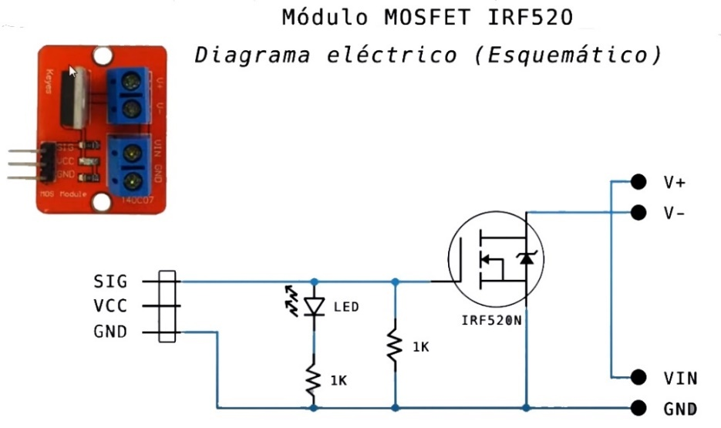

Figura 4 Diagrama Eléctrico esquemático MOSFET IRF520N

En el diagrama anterior, se observa que en el lado izquierdo existen tres pines: SIG (Señal), VCC (Voltaje de Corriente Continua) (Voltaje de Corriente Continua) y GND(Tierra), en la parte central se encuentra el transistor MOSFET, dos resistencias de 1KΩ y un LED (Diodo Emisor de Luz), del lado izquierdo se encuentran dos borneras, que es donde se conectan los cables de la corriente eléctrica de entrada (VIN (Voltaje de Entrada), GND (Tierra)) al MOSFET y la corriente eléctrica de salida (V+, V-) del MOSFET a la carga o dispositivo que queremos controlar.

Para validar el funcionamiento del MOSFET IRF520N, se creará un código de programación que habilitará el dispositivo para que permita el paso de la corriente eléctrica a un ventilador durante 15 minutos (900,000 milisegundos) y luego que haga una pausa de 5 minutos (300,000) milisegundos para que luego se repita el ciclo durante 2 horas.

Se procede a realizar validación de funcionamiento del módulo, el cual lo utilizaremos en modo conmutación (dominio digital), es decir, se controlará por medio de dos valores 1 (encendido) o 0 (apagado); en el código de programación de Arduino, el valor 1 estará representado por HIGH y el valor 0 por LOW, estos valores serán enviados desde el microcontrolador el cual está administrado por la placa de Arduino Mega 2560.

Para probar el funcionamiento del módulo, se usará un ventilador de 12 voltios, para al cual se le suministrará una corriente eléctrica la cual pasa a través del módulo IRF520N, conectando los cables de la fuente de poder a la bornera del voltaje de entrada (VIN) y luego se enlazan los cables del ventilador a la bornera V+ y V-. Los pines SIG y GND se conectan a la placa Arduino a los puertos 3 (PWM) y GND respectivamente. Para que la placa Arduino encienda, se suministrará energía eléctrica a través del cable USB adherido a un puerto USB de una computadora o puede usarse otra fuente de poder que alimente de energía la placa. Una vez realizadas todas las conexiones, se procede a escribir en el IDE de Arduino el código de programación que encenderá y apagará el ventilador en intervalos de diez segundo, esto simula el escenario en el cual el sistema deba mandar a cortar el paso de corriente cuando la temperatura ponga en riesgo la celda Peltier.

A continuación, se brinda la representación gráfica de los componentes interconectados y el diagrama eléctrico.

|  |
| --- |
| Representación gráfica de los componentes |
| Figura 5 Representación Gráfica de Conexión MOSFET IRF520N |

|  |
| --- |
| Diagrama Eléctrico (Esquemático) de los componentes |
| Figura 6 Diagrama Eléctrico MOSFET IRF520N |

Se realizó la prueba del módulo IRF520N con un tiempo total de 40 minutos, se estableció en el código de programación de Arduino (Ver anexo 8.3) un tiempo de 900,000 milisegundos, el cual equivale a 15 minutos y después de transcurrido ese tiempo, una pausa de 300,000 milisegundos, que equivale a 5 minutos.

Se concluye que la prueba experimental del módulo se desempeñó correctamente, permitiendo el paso y cortando la corriente eléctrica, en el tiempo que se especificó en el microcontrolador. (Ver video de la prueba [TestIRF520N.mp4](https://umleduni-my.sharepoint.com/:v:/g/personal/cinv_ocotal0201_uml_edu_ni/EVvpB_DuXYtDj13kfkAzmdwBjsdFdmahLJnz2H-t8ltjfg?e=abuvFC))

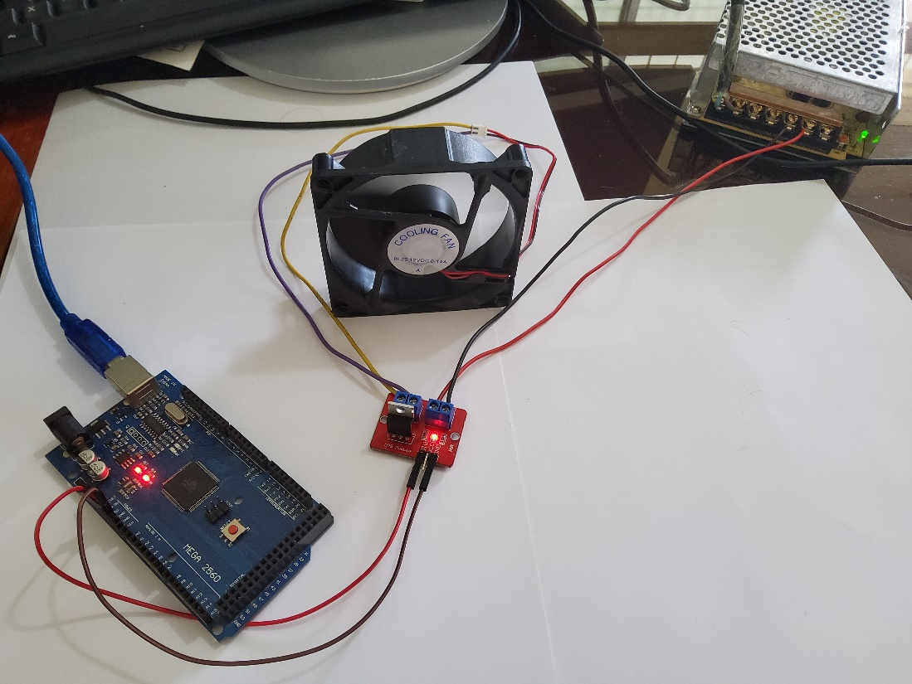

Figura 7 Conexión Real de Validación MOSFET IRF520N

Cabe mencionar que, en el lenguaje de programación de este código, el tiempo se expresa en milisegundos por lo que a continuación se planta el cálculo de la siguiente manera:

Partiendo de que:

Si 1 milisegundo = 1 segundo $∴$ 60 segundos = 60,000 milisegundo.

Entonces:

Si 1 minuto = 60,000 milisegundos, ¿cuántos milisegundos serán 15 minutos?

Tabla 1 Conversión de minutos a milisegundos

|  |  |
| --- | --- |
| Regla de 3 simple. Cálculo de Tiempo Activo | |
| **Minutos** | **Milisegundos** |
| 1 | 60,000 |
| 15 | 900,000 |

Si 1 minuto = 60,000 milisegundos, ¿cuántos milisegundos serán 5 minutos?

Tabla 2 Conversión de Minutos a Milisegundos de la Pausa

|  |  |
| --- | --- |
| Regla de 3 simple. Cálculo de Pausa | |
| **Minutos** | **Milisegundos** |
| 1 | 60,000 |
| 5 | 300,000 |

Fuente de Cálculo de ambas tablas: (ConvertLive, 2022)

### Validación de Módulo MAX6675

El módulo MAX6675, sirve como interfaz entre la termocupla y un microcontrolador, proporcionando una manera fácil y precisa de medir temperaturas.

La termocupla tipo K genera una señal muy pequeña (microvoltios por grado Celsius), y el MAX6675 puede amplificar y convertir esta señal con alta precisión.

Para validar el módulo Max6675, hervimos agua y conectamos el extremo del sensor de la Termocupla tipo K dentro del agua y el otro extremo al módulo MAX6675 y este a su vez conectado al microcontrolador de Arduino para que el módulo lea el micro voltaje, lo convierta de señal de voltaje analógica en un valor de temperatura digital y el valor obtenido se muestre ya sea a través de la interfaz del IDE de Arduino (Monitor Serial) o la pantalla LCD.

Considerando la literatura donde se explica que el agua hierve a menos de 100°C según la altura y que el lugar donde se realizó la validación se encuentra aproximadamente a 611 m.s.n.m. realizamos el siguiente cálculo:

* altitud_msnm_nueva = 611 -Altitud en metros sobre el nivel del mar-
* punto_ebullicion_nivel_mar = 100 -Punto de ebullición del agua en grados Celsius al nivel del mar-
* reduccion_por_150m = 0.5 -Reducción en grados Celsius por cada 150 metros-

# Cálculo de la reducción total del punto de ebullición a 611 msnm

* reduccion_total_nueva_altitud = (altitud_msnm_nueva / 150) * reduccion_por_150m

# Nuevo punto de ebullición a 613 msnm

* punto_ebullicion_613_msnm = punto_ebullicion_nivel_mar - reduccion_total_nueva_altitud

**punto_ebullicion_613_msnm = 97.95°C**

Tabla 3 Validación de Módulo MAX6675

|  |  |  |  |  |
| --- | --- | --- | --- | --- |
| Ítem | Fecha | Hora | Grados Celsius del agua | Observaciones |
| 1 | 15-11-2023 | 07:20pm | 25°C |  |
| 2 | 15-11-2023 | 07:21pm | 34.25°C |  |
| 3 | 15-11-2023 | 07:22pm | 69.50°C |  |
| 4 | 15-11-2023 | 07:25pm | 95.75°C | Ebullición del Agua |

Comprando el cálculo esperado de la temperatura de ebullición según la teoría que fue de 97.95°C, se obtiene en la experimentación de validación del módulo MAX6675, que el agua hizo ebullición a los 95.75°, lo que nos da una diferencia de 2.2°C., este valor corresponde exactamente al margen de error indicado en la ficha técnica del termopar tipo K +/-2.2°C. (Ver Anexo 6.24. Documento de Confiabilidad y Validez Termocupla tipo K).

En conclusión, el valor de 95.75°C. obtenido en la experimentación confirma que el termopar tipo K y el módulo MAX6675 son confiables y precisos para usarlos en el experimento con el prototipo de cosecha de agua.

## Procesamiento de datos y análisis de la información

El procesamiento de los datos se llevará a cabo cuando se tenga ensamblado el 100% del prototipo, esto se refiere a los siguientes componentes electrónicos: Celdas Peltier, disipadores de aluminio de zona cálida, disipadores de aluminio de zona fría, ventiladores de 80mm para ventilador de zona cálida, cámaras de condensación, mini ventiladores para cámara de condensación, termocuplas tipo K (2 termocuplas), módulos MAX6675 (2 módulos), módulo MOSFET IRF520N, Sensor BMP280, placa de prototipado Arduino Mega 2560 o Arduino UNO R3 y la fuente de poder que entrega 12 voltios a 30 amperios.

Una vez que el dispositivo entre en funcionamiento, se realizará el registro en una tabla matriz, creada en el software Microsoft Excel, de los datos de los sensores de humedad relativa, temperatura y presión atmosférica que están conectados al prototipo. Además, se tabularán los datos de las temperaturas de las termocuplas del lado cálido y lado frío, para determinar en estos lapsos de tiempo el diferencial de temperatura entre ambos lados. El punto de rocío [será calculado](https://www.herramientasingenieria.com/onlinecalc/spa/trocio/p_rocio.html) en línea mediante un sitio web que pone a la disposición de manera gratuita diferentes herramientas informáticas de ingeniería y dentro de estas herramientas están las calculadoras online, se realizarán validaciones previas de dichos los valores calculados con los datos que brinda el sitio web accuweather.com. para determinar la confiabilidad y validez.

El análisis de los datos se llevará a cabo una vez recopilado los datos en el período definido para las dos pruebas de colección de agua, se sumará las colectas de agua de los tres disipadores tanto en el período con pausa, como el período sin pausa del dispositivo, una vez determinado los valores de las sumas, se procederá a verificar cuales en qué momento del experimento las condiciones climatológicas y de temperatura del dispositivo, dieron los mejores resultados.

# Resultados

Resultados por Objetivos Específicos:

Objetivo Específico 1:

* Validar la disposición del mejor arreglo de celdas Peltier, que brinde resultados aceptables para la cosecha de agua.

Para poder determinar el mejor arreglo de celdas para el experimento, se consideró la fuente de poder adquirida que alimentará el prototipo, la fuente de poder es de 12 voltios a 30 amperios de corriente, El consumo de cada celda Peltier que es de aproximadamente 7 amperios a 12 voltios, por lo que, calculando este valor por las tres celdas, tendríamos 21 amperios, a eso se debe sumar el consumo de amperaje de los ventiladores que suman 0.72 amperios.

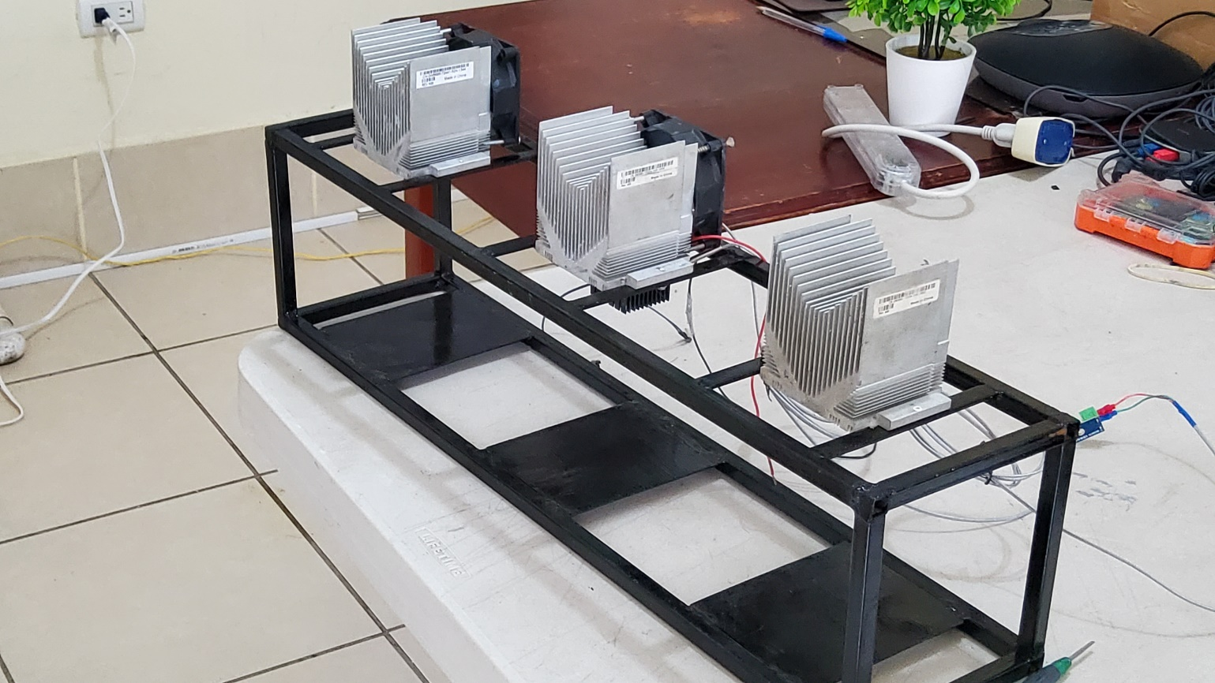

Figura 8 Arreglo de Celdas Peltier - Prototipo Inicial

Objetivo Específico 2:

* Determinar la temperatura, presión atmosférica, humedad relativa, y diferencial de temperatura de la celda Peltier, para un eficiente desempeño del dispositivo de cosecha de agua.

Se logró registrar y determinar los valores para cada disipador que formó parte de la prueba en el prototipo, la temperatura del ambiente, presión atmosférica y humedad relativa fueron tomadas de los sensores electrónicos, los que funcionaron correctamente durante la prueba. El diferencial de temperatura se registró a través de las termocuplas y el módulo MAX6675

Cabe mencionar que se logró obtener un diferencial de temperatura promedio óptimo de 19.99°C entre los tres disipadores durante el funcionamiento del prototipo, lo que favorece a la condensación del agua, este resultado se atribuye al tamaño y diseño del disipador y el apoyo del enfriamiento del ventilador de 80mm. En una prueba realizada a la celda Peltier sin el apoyo del disipador de aluminio del lado caliente, se logró comprobar que la temperatura de la celda subió rápidamente en un lapso de 2.5 minutos aproximadamente hasta 103°C (Ver Fig. 29 en anexos), lo que descarta que la celda Peltier estuviera recibiendo un bajo voltaje o potencia por parte de la fuente de poder, al restaurar el disipador del lado cálido a la cara de la celda, con el soporte de ventilación, se regularon los valores en Lado Frio: 16°C aproximadamente, Lado Cálido: 33°C aproximadamente (Ver Fig. 30 en anexos) , aun cuando la temperatura ambiente era de 31°C a las 03:30 de la tarde, lo que confirma la eficiencia del disipador de aluminio con su soporte de ventilación.

Disipador 1

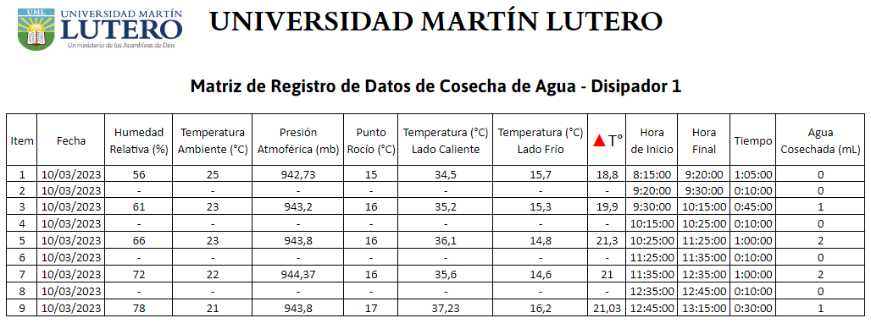

Figura 9 Matriz de Datos Disipador 1

Disipador 2

Este disipador mostró un mejor desempeño, al lograr alcanzar en la prueba 4 (ítem 7) valores de hasta 2.8 mL de agua en esa hora, se puede observar que la humedad relativa en ese período de prueba era la más alta y el diferencial de temperatura, su valor era de 19°C. Si comparamos este mismo momento con el disipador 1, observamos que éste solo logró colectar solamente 2mL de agua, siendo su diferencia el diferencial de temperatura entre ambos disipadores.

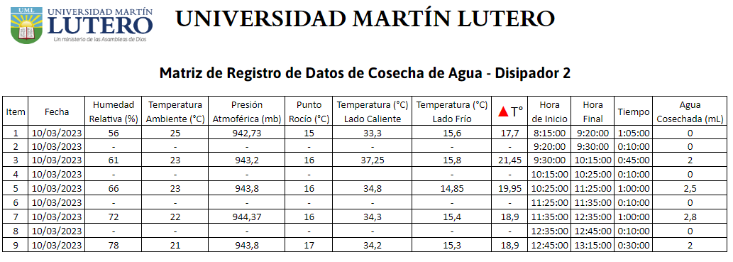

Figura 10 Matriz de Datos Disipador 2

Disipador 3

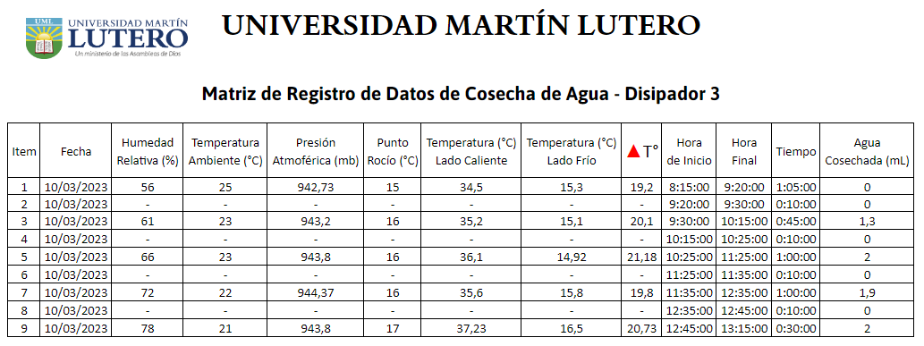

Figura 11 Matriz de Datos Disipador 3

Valores Promedios entre Dispositivos

En el gráfico xxx se muestra una comparativa de la colección de agua de los promedios de las temperaturas de las termocuplas del lado caliente y frio de los tres dispositivos de celdas Peltier que conforman el prototipo. Se puede observar que a pesar de que el valor del TKF del D2 están en el promedio de valores, el resultado en mL lo determina el valor del TKC del D2, que es el más bajo del grupo. Esto demuestra que si se logra regular eficientemente la temperatura del disipador del lado cálido, se obtendrán mejores resultados.

Gráfico 1 Promedios Delta T de Termocuplas vrs Cosecha de Agua

Objetivo Específico 3:

* Comprobar la eficiencia de la propuesta tecnológica de cosecha de agua, mediante la experimentación con las celdas Peltier.

1. Diseño Experimental
   1. Cámara de condensación

La cámara de condensación fue creada con material aislante de bajo costo, específicamente cartón, el cuál fue recubierto y protegido con cinta de sellador industrial en la parte interna de la cámara, esto para que las gotas de agua condensadas no lo deterioren. En la experimentación se observó que dicha cámara pudo crear las condiciones adecuadas para la condensación. Por esta razón se considera aceptable el diseño, aunque se puede mejorar asegurando más hermetismo en ella.

1. Medición y Recolección de Datos
   1. Temperatura de las Celdas Peltier.

Las temperaturas de los lados cálido y frío de las celdas Peltier durante la experimentación, presentaron valores muy aceptables, esto fue debido a la forma del diseño del componente disipador de aluminio, el cual tenía el apoyo de enfriamiento de un ventilador de 80mm de 12 voltios, juntos lograron mantener la temperatura del lado cálido de la celda en un máximo de 36°C, lo que es esencial para que el calor no irradie hacia el lado frío de la celda, el cual se mantuvo en un mínimo de 16°C.

1. Evaluación de la Eficiencia
   1. Energía consumida

Describiendo la cantidad de componentes del dispositivo se tiene lo siguiente:

* + - Cada celda Peltier consume: 12 v × 7 amp. = 84W x 3 x 5h = 1260W/h
    - Cada ventilador grande consume: 12 v x 0.14 = 1.68W x 3 x 5h = 25.2W/h
    - Cada mini ventilador consume: 12 v x 0.10 = 1.20W x 3 x 5h = 18W/h

Consumo Total : 1,303.20W/h

* 1. Relación con la cantidad de agua recolectada:

Calculando la eficiencia:

|  |  |  |
| --- | --- | --- |
| Eficiencia | 22.50 mL | 0.0172mL/Wh |
| 1,303.20Wh |

El cálculo anterior muestra que la eficiencia del sistema para cosechar agua es aún muy baja, a pesar de que se logró controlar de buena forma el diferencial de temperatura. Las condiciones climatológicas durante la prueba no fueron las óptimas, debido que solamente en dos momentos la humedad relativa mostró valores supriores al 70%, sumado al bajo hermetismo de la cámara de condensación, debido que el aire proporcionado por los mini ventiladores se escapaba por los pliegues de los dobleces del cartón y las juntas entre el cartón y el metal del disipador de calor.

1. Evaluación del Potencial y Aplicabilidad
   1. Se considera que el prototipo podría tener resultados relevantes, si se prueba en lugares donde la humedad relativa sea alta la mayoría del tiempo, sin embargo, aún se pueden hacer mejoras a la cámara de condensación para realizar más pruebas en el sitio inicial. Además, puede considerarse utilizar una fuente de energías renovables de mayor potencia.

Objetivo Específico 4:

* Determinar la viabilidad de la propuesta tecnológica de cosecha de agua.
  + Con una eficiencia de 0.0172 mL de agua por vatio-hora, el sistema muestra una capacidad limitada para recolectar agua en relación con el consumo de energía. Esta eficiencia puede considerarse baja, especialmente cuando se compara con otras tecnologías de recolección de agua.
  + La configuración actual podría tener espacio para optimización, especialmente en términos de gestión térmica y diseño de las cámaras de condensación.
  + Investigaciones adicionales podrían centrarse en mejorar la eficiencia del sistema y reducir su consumo de energía.

Aunque la eficiencia actual del sistema es baja, existen oportunidades para optimización y mejora. La viabilidad de la propuesta tecnológica para aplicaciones prácticas dependerá de futuros desarrollos, el contexto de uso y la combinación con estrategias de sostenibilidad energética.

# Conclusiones

* La investigación demuestra un enfoque innovador utilizando celdas Peltier para la cosecha de agua, lo que representa un potencial interesante en el campo de tecnologías sostenibles de recolección de agua.
* La eficiencia de cosecha de agua del sistema, medida en términos de mL de agua recolectada por vatio-hora de energía consumida, es relativamente baja. Esto indica que, en su estado actual, el sistema requiere una cantidad significativa de energía para una cantidad relativamente pequeña de agua recolectada.
* A pesar de las limitaciones actuales en eficiencia, el sistema tiene un potencial significativo, especialmente en áreas con alta humedad relativa o donde las alternativas tradicionales de obtención de agua son limitadas o no sostenibles.
* La combinación del sistema con fuentes de energía renovables y la optimización continua de su diseño y operación podrían mejorar su viabilidad y sostenibilidad, haciéndolo más atractivo para aplicaciones futuras.
* La investigación aporta al campo de la tecnología de cosecha de agua, ofreciendo nuevos conocimientos y abriendo caminos para futuras investigaciones y desarrollos en tecnologías termoeléctricas para la recolección de agua.
* La investigación tiene implicaciones importantes en términos de impacto ambiental y social, especialmente en el contexto de la búsqueda de soluciones sostenibles para la crisis global del agua.

# Referencias

AllDatasheet. (8 de Diciembre de 2022). Retrieved 8 de Diciembre de 2022, from https://pdf1.alldatasheet.com/datasheet-pdf/view/73692/MAXIM/MAX6675.html

AQUAE, F. (8 de Marzo de 2022). *AQUAE FUNDACIÓN*. Retrieved 2 de Mayo de 2022, from AQUAE FUNDACIÓN: https://www.fundacionaquae.org/wiki/agua-dulce-salada/

BCN. (1 de Diciembre de 2020). *Banco Central de Nicaragua*. Retrieved 06 de Mayo de 2022, from Nicaragua en Cifras: https://www.bcn.gob.ni/sites/default/files/documentos/Nicaragua_cifras_2020.pdf

Bitwise, A. (26 de Enero de 2019). Retrieved 9 de Diciembre de 2022, from Arduino desde cero en Español - Capítulo 45 - MOSFET IRF520N ⚡ módulo Transistor de Potencia (y PWM): https://www.youtube.com/watch?v=SliUieh2eVc

CAF. (31 de Julio de 2017). *CAF Banco de Desarrollo de América Latina*. Retrieved 3 de Mayo de 2022, from https://www.caf.com/es/conocimiento/visiones/2017/07/la-paradoja-de-la-escasez-de-agua-en-america-latina/

Cambatronics, O. (5 de Marzo de 2018). *DHT22 : Usando arduino para leer temperatura y humedad.* Retrieved 9 de Diciembre de 2022, from https://www.youtube.com/watch?v=55C9Jwd1LDQ

Casallas Rodríguez, I. Z. (2019). *Pontificia Universidad Javeriana*. RECOLECCIÓN DE AGUA LÍQUIDA POR CONDENSACIÓN DE HUMEDAD ATMOSFÉRICA USANDO EL EFECTO PELTIER.: https://repository.javeriana.edu.co/handle/10554/57482

Casallas, I. (5 de Junio de 2019). *Pontificia Universidad Javeriana*. Retrieved 14 de Diciembre de 2022, from Pontificia Universidad Javeriana: https://repository.javeriana.edu.co/handle/10554/57482

CDC. (26 de Abril de 2022). *Centro para el Control y la Prevención de Enfermedades*. ¿Qué son los trastornos del espectro autista?: https://www.cdc.gov/ncbddd/spanish/autism/facts.html

CDC. (26 de Abril de 2022). *Trastorno del espectro autista (TEA)*. Retrieved 11 de Agosto de 2022, from Centro para el Control y la Prevención de Enfermedades: https://www.cdc.gov/ncbddd/spanish/autism/facts.html#:~:text=Los%20trastornos%20del%20espectro%20autista%20(TEA)%20son%20discapacidades%20del%20desarrollo,no%20se%20conocen%20otras%20causas.

*Centro Humboldt*. (22 de Marzo de 2021). Retrieved 3 de Mayo de 2022, from El agua: un recurso vital que escasea: https://humboldt.org.ni/el-agua-un-recurso-vital-que-escasea/

Connor, N. (9 de Marzo de 2020). *¿Qué es un semiconductor tipo n y tipo p?* Retrieved 8 de Abril de 2020, from https://www.radiation-dosimetry.org/es/que-es-un-semiconductor-tipo-n-y-tipo-p/

Connor, N. (9 de Marzo de 2020). *¿Qué es un semiconductor tipo n y tipo p?* Retrieved 08 de Abril de 2022, from https://www.radiation-dosimetry.org/es/que-es-un-semiconductor-tipo-n-y-tipo-p/

ConvertLive. (26 de Diciembre de 2022). *Convertir Minutos a Milisegundos*. Retrieved 26 de Diciembre de 2022, from https://convertlive.com/es/u/convertir/minutos/a/milisegundos#15

EFE, A. (21 de Marzo de 2019). *Agencia EFE*. https://www.efe.com/efe/america/sociedad/latinoamerica-una-region-rica-en-agua-obligada-a-gestionar-mejor-el-recurso/20000013-3931723

Electronic, U. (5 de Diciembre de 2022). *UNIT Electronic*. Retrieved 5 de Diciembre de 2022, from UNIT Electronic: https://uelectronics.com/producto/celda-peltier/#:~:text=Una%20Celda%20Peltier%20TEC1%2D12706,aluminio%20para%20las%20placas%20cer%C3%A1micas.

García Romero, D. J., y Moreno Ortíz, D. G. (2017). *Repositorio Universidad Distrital Franciso José Caldas*. Retrieved 16 de Mayo de 2022, from Prototipo Generador de Agua con Celdas de Peltier: https://repository.udistrital.edu.co/bitstream/handle/11349/6822/MorenoOrtizDiegoGustavo2017.pdf?sequence=1&isAllowed=y

GUNT HAMBURG. (2023). https://www.gunt.de/es/productos/ingenieria-termica/fundamentos-de-termodinamica/principios-de-la-transferencia-de-calor/conduccion-de-calor-en-metales/060.42000/wl420/glct-1:pa-150:ca-91:pr-1519

GUNT HAMBURG. (2023). https://www.gunt.de/images/download/thermodynamics_spanish.pdf

Herediana, R. E. (Junio de 2016). *Rev. Estomatol*. Universidad e Investigación: http://www.scielo.org.pe/scielo.php?script=sci_arttext&pid=S1019-43552016000200001#:~:text=La%20investigaci%C3%B3n%20permite%20estimular%2C%20en,nuevo%20y%20ense%C3%B1ar%20a%20producirlo.

IANAS. (01 de Marzo de 2012). *Inter-American Network of Academies of Sciences (IANAS)*. Diagnóstico de Agua en las Américas: https://ianas.org/wp-content/uploads/2020/07/Diagnostico-del-Agua.pdf

INETER. (25 de Septiembr de 2019). *Balance Hídrico de la Cuenca del Río Dipilto*. Retrieved 07 de Mayo de 2022, from Uso y Demanda de Recursos Hídricos: https://bibliotecacuencadipilto.com/wp-content/uploads/2021/06/Balance-hidrico-integrado-cuenca-Dipilto-oct-2019.pdf

López, P. (1 de Octubre de 2020). *Geeknetic*. Retrieved 22 de Diciembre de 2022, from ¿Qué es un MOSFET y para qué sirve?: https://www.geeknetic.es/MOSFET/que-es-y-para-que-sirve#:~:text=Las%20siglas%20MOSFET%20vienen%20de,de%20campo%20metal%2D%C3%B3xido%20semiconductor.

MeteoRed. (06 de 02 de 2016). Fontus, la botella que convierte el aire en agua potable: https://www.tiempo.com/ram/230722/fontus-la-botella-que-convierte-el-aire-en-agua-potable/

Moreno Irías, C. A. (01 de Enero de 2021). *Fundación Universidad de América.* Retrieved 25 de Noviembre de 2023, from https://hdl.handle.net/20.500.11839/8441

Mosquera, Y., y Ramírez, M. (2020). *Universidad Antonio Nariño* . Obtención de Agua Mediante Condensación de la Humedad del Aire de la Ciudad de Santa Marta: http://repositorio.uan.edu.co/bitstream/123456789/2594/1/2020YissierMosqueraZu%C3%B1igaMarlonAlbertoRamirezLizcano.pdf

Omega. (14 de Diciembre de 2022). Retrieved 14 de Diciembre de 2022, from https://es.omega.com/prodinfo/termopares.html

Ospino, A. (22 de Octubre de 2018). Detalles de un Bebedero de Agua Operando con Celdas Peltier: https://youtu.be/5bRoQVxkEko

Rubio Ramirez, C., Martheyn Lizarazo, G., y Vera Duarte, E. (2017). Termoelecticidad: Uso de celdas Peltier en el campo de la refrigeración y sus principales aplicaciones. *Revista Inventum*(22), 10-17. https://www.researchgate.net/publication/321405271_Termoelectricidad_uso_de_las_celdas_peltier_en_el_campo_de_la_refrigeracion_y_sus_principales_aplicaciones

SDGF. (4 de Mayo de 2022). *Objetivos de Desarrollo Sostenible*. Retrieved 04 de Mayo de 2022, from Garantizar la disponibilidad de agua y su gestión sostenible y el saneamiento para todos: https://www.sdgfund.org/es/objetivo-6-agua-limpia-y-saneamiento#:~:text=Con%20el%20fin%20de%20garantizar,higiene%20en%20todos%20los%20niveles.

Thermonamic. (5 de Diciembre de 2022). *Thermonamic*. Retrieved 5 de Diciembre de 2022, from Thermonamic: http://www.thermonamic.com/TEC1-12706-English-%2020220521.pdf

Thermonamic. (5 de Diciembre de 2022). *Thermonamic*. Retrieved 5 de Diciembre de 2022, from http://www.thermonamic.com/Pro_View.asp?Id=806&cubklu=igabu2: http://www.thermonamic.com/Pro_View.asp?Id=806&cubklu=igabu2

TVNorte, O. (28 de Abril de 2022). *TV Norte Ocotal*. (B. Chavarría, Productor, y TV Norte Ocotal) Acto de lanzamiento campaña “Menos derroche, más agua para todos y todas” .: https://www.facebook.com/tvnorteocotal/videos/4901724743230568

*UNOPS*. (10 de Abril de 2011). Retrieved 4 de Mayo de 2022, from Subcuenca Río Dipilto Diagnóstico Biofísico y Socioeconómico: https://bibliotecacuencadipilto.com/wp-content/uploads/2021/06/Diagnostico-biofisico-y-socioeconomico-Cuenca-Dipilto-UNOPS-2012.pdf

Vallecillo, R. (20 de 12 de 2018). Huertos en la zona del Corredor seco de Nicaragua: https://www.simas.org.ni/noticias/1902/huertos-en-la-zona-del-corredor-seco-de-nicaragua/#:~:text=El%20Corredor%20Seco%20de%20Nicaragua,Madriz%2C%20Matagalpa%20y%20Nueva%20Segovia.

WeatherSpark. (06 de Mayo de 2022). *Weather Spark*. Retrieved 06 de Mayo de 2022, from Temperatura promedio en Ocotal: https://es.weatherspark.com/y/14395/Clima-promedio-en-Ocotal-Nicaragua-durante-todo-el-a%C3%B1o#:~:text=Durante%20el%20transcurso%20del%20a%C3%B1o,m%C3%A1s%20de%2035%20%C2%B0C.

Wikipedia La Enciclopedia Libre. (29 de Septiembre de 2023). https://es.wikipedia.org/wiki/Transferencia_de_calor#:~:text=La%20cantidad%20de%20calor%20que,direcci%C3%B3n%20multiplicada%20por%20la%20conductividad.

Wikipedia La Enciclopedia Libre. (29 de Septiembre de 2023). *Wikipedia*. Retrieved 15 de Octubre de 2023, from https://es.wikipedia.org/wiki/Transferencia_de_calor

Wikipedia, L. E. (8 de 4 de 2020). Retrieved 8 de 4 de 2020, from Jean Peltier: https://es.wikipedia.org/wiki/Jean_Peltier#cite_note-TNWTCE-6

# Anexos o Apéndices

## Glosario de Términos

Tabla 4 Glosario de Términos

|  |  |
| --- | --- |
| Alúmina: | La alúmina es el óxido de aluminio. Junto con la sílice, es el componente más importante en la constitución de las arcillas y los esmaltes, confiriéndoles resistencia y aumentando su temperatura de maduración. |
| IHS: | Un difusor térmico integrado o IHS (Integrated Heat Spreader) es una pequeña chapa metálica o pletina que cubre los procesadores de los ordenadores personales, tiene funciones importantes de refrigeración y protección. Normalmente está compuesta de cobre o aluminio. |
| IDE (Integrated Development Environment) | Es una aplicación de tipo software que combina en un solo lugar todas las herramientas necesarias para realizar un proyecto de desarrollo de software. |
| C++ | Es un lenguaje de programación de propósito general de alto nivel. |
| LED | LED (Light Emitting Diode) Diodo Emisor de Luz. |
| LCD |  |
| I2C |  |

## Código de Programación Prueba de Módulo IRF520N

// put your setup code here, to run once:

// Incluyendo la librería del MOSFET

#define MOSFET 3

void setup() {

  // Estableciendo modo del pin 3 como salida:

  pinMode(MOSFET, OUTPUT);

}

void loop() {

  // Estableciendo pin 3 en Alto:

  digitalWrite(MOSFET, HIGH);

  // Permanecer 15 minutos en Alto:

  delay(900000);

  // Estableciendo pin 3 en Bajo:

  digitalWrite(MOSFET, LOW);

  // Permanecer 5 minutos en Bajo:

  delay(300000);

}

## Documento de Fiabilidad Microcontrolador Max6675

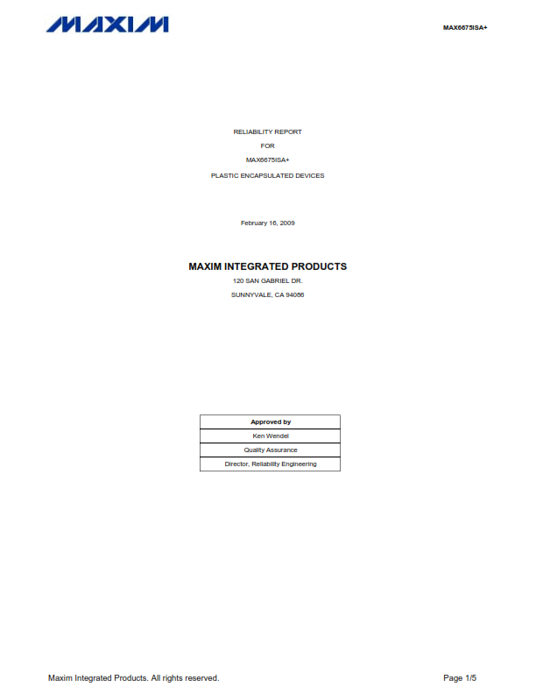

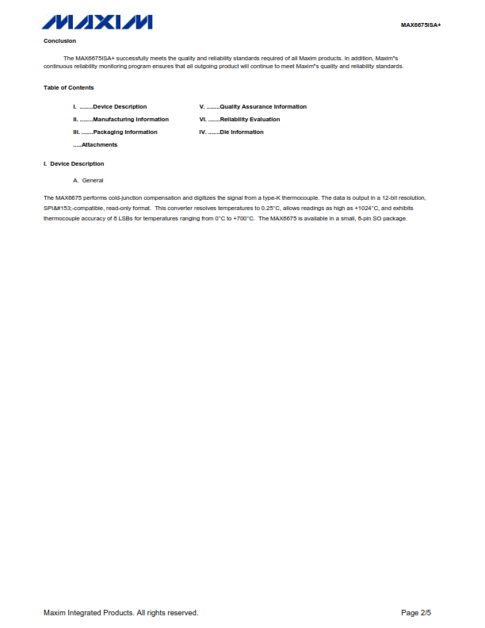

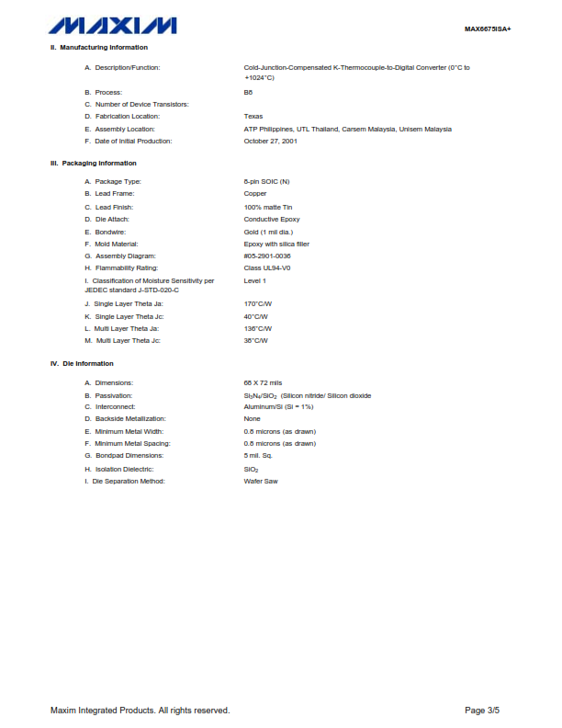

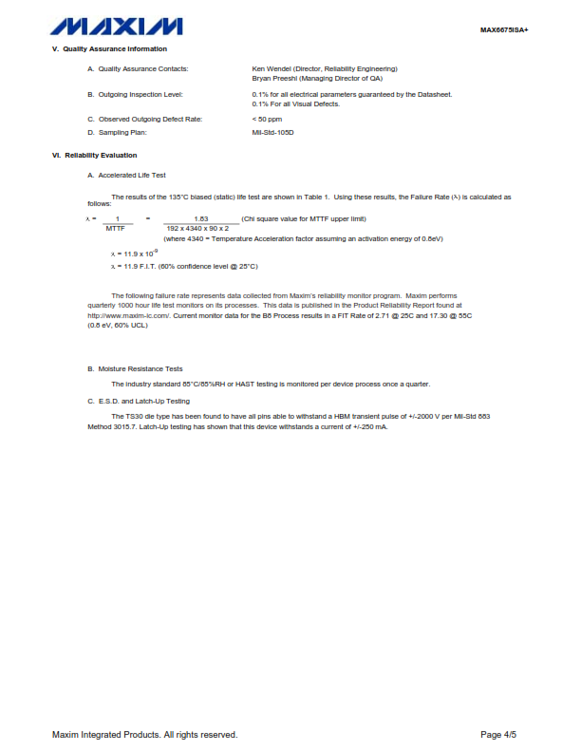

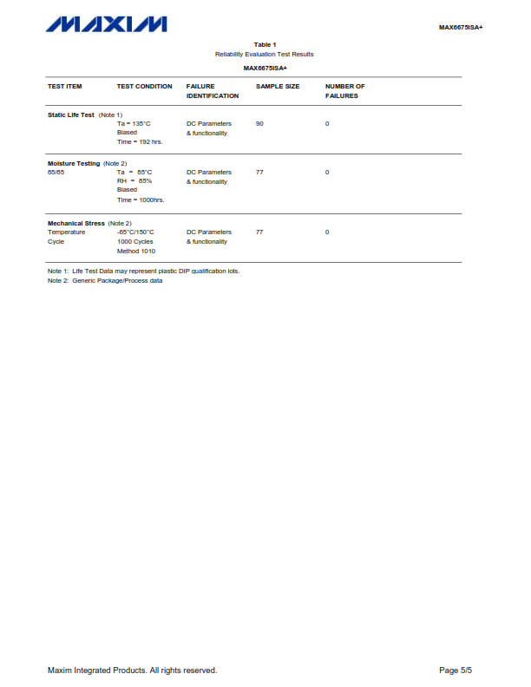

## Documento de Fiabilidad Sensor BME280 (55 p

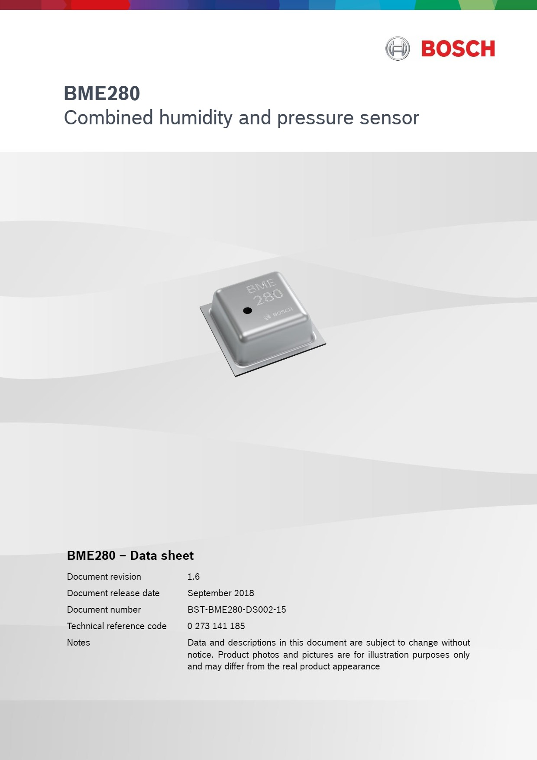

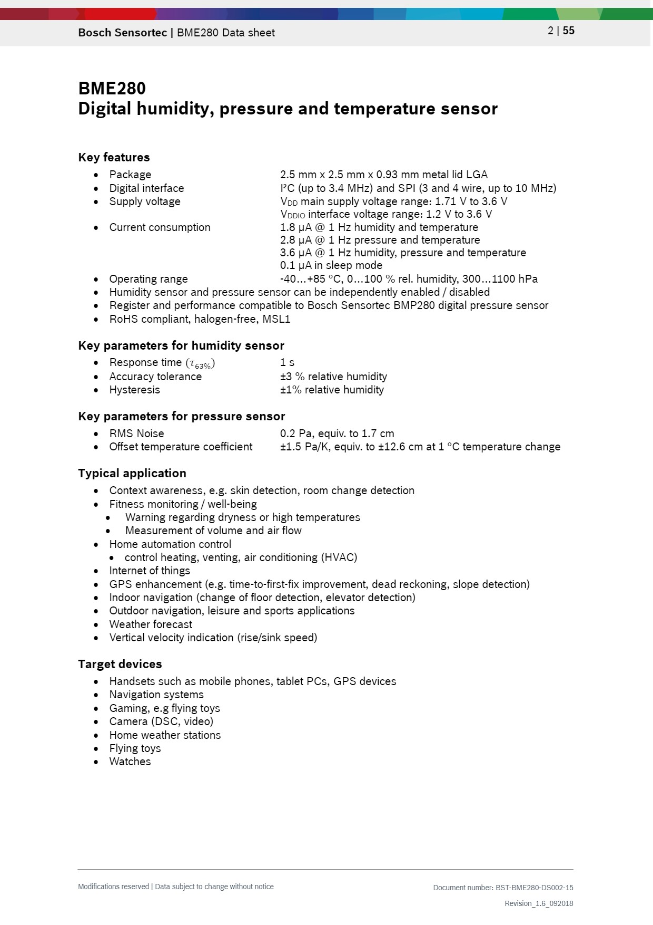

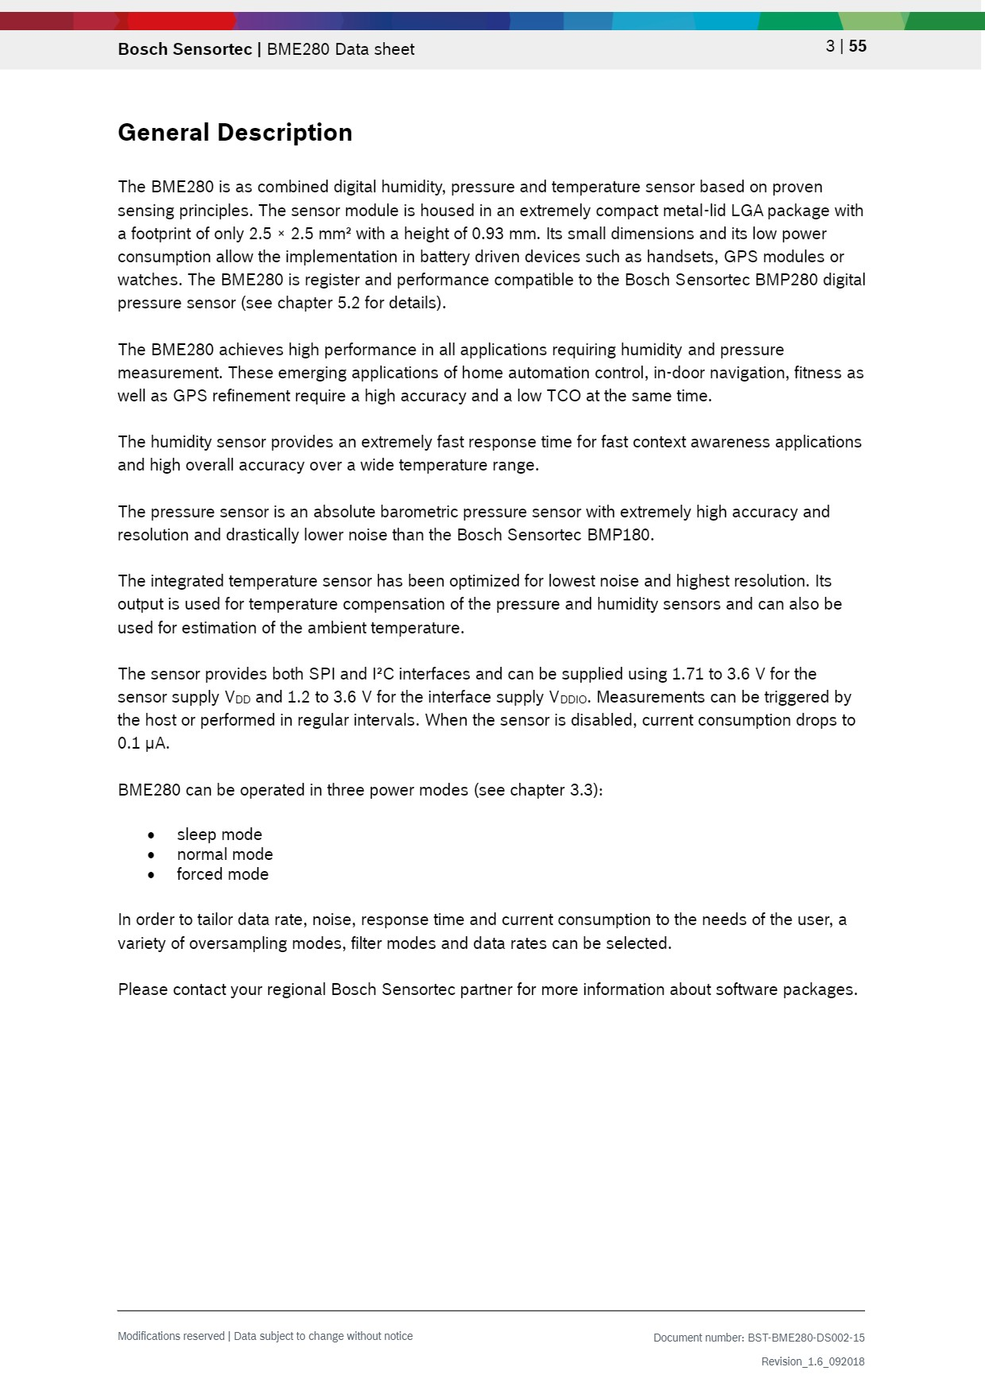

## Documento de Confiabilidad y Validez Termocupla tipo K

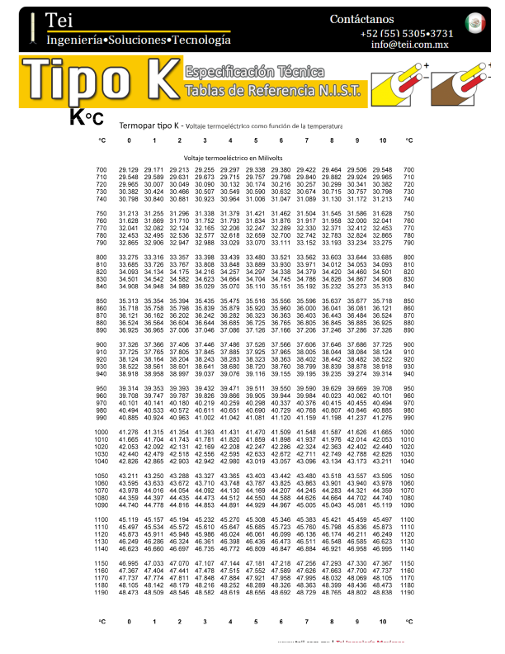

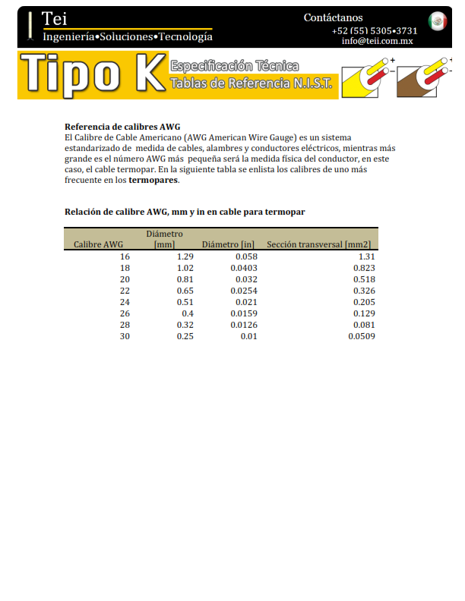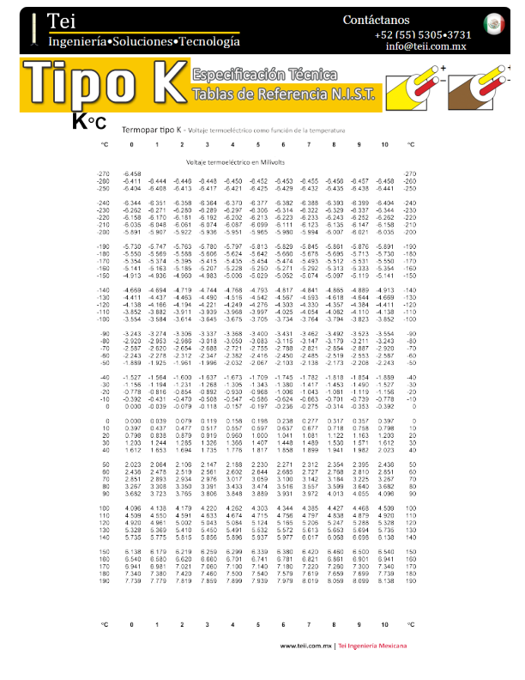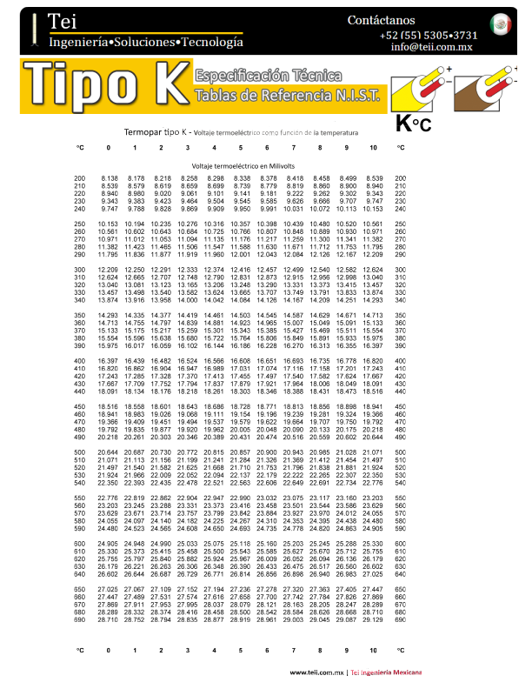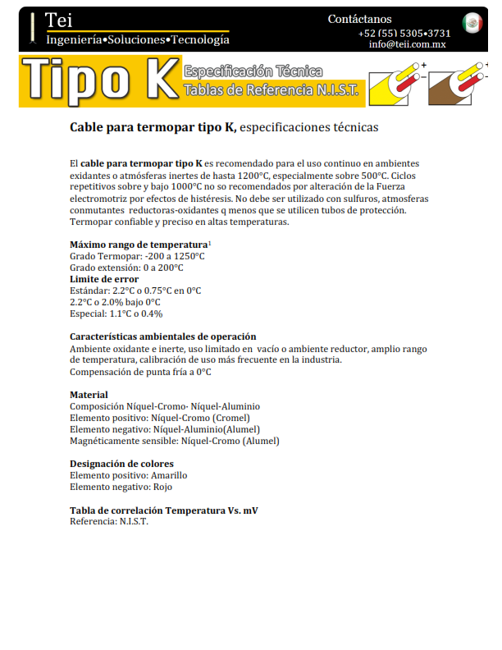

## Componentes del Prototipo

## Presentación de Dispositivos del Prototipo

|  |  |
| --- | --- |
| Celda Peltier:  El modelo utiliza el tipo de celda Peltier TEC1-12706, que es un dispositivo de enfriamiento termoeléctrico de estado sólido. Se usa para enfriar o calentar un objeto y es ideal para experimentos o controles de temperatura. El módulo TEC1-12706 es fabricado por la compañía china [Thermonamic](http://www.thermonamic.com/).  Una Celda Peltier TEC1-12706 está formada por múltiples celdas de materiales N y P ubicadas entre dos caras cerámicas. Habitualmente se emplea Telurio y Bismuto como semiconductores y óxido de aluminio para las placas cerámicas. (Electronic, 2022) | Figura 12 Celda Peltier |
| Estructura Interna de una Celda Peltier    Figura 13 Esquema Interno Celda Peltier | |

El módulo de etapa única de 127 pares y tamaño de 40 mm × 40 mm está fabricado con lingotes de alto rendimiento seleccionados para lograr un rendimiento de enfriamiento superior y un mayor delta T hasta 70 °C, diseñado para requisitos superiores de enfriamiento y calentamiento de hasta 100 ºC. (Thermonamic, Thermonamic, 2022)

Tabla 5 Especificaciones Técnicas Celda Peltier

|  |  |  |  |
| --- | --- | --- | --- |
| Th(ºC) | 27 | 50 | Hot side temperature at environment: dry air, N2 |
| DTmax(ºC) | 70 | 79 | Temperature Difference between cold and hot side of the module  when cooling capacity is zero at cold side |
| Umax(Voltage) | 16.0 | 17.2 | Voltage applied to the module at DTmax |
| Imax(amps) | 6.1 | 6.1 | DC current through the modules at DTmax |
| QCmax(Watts) | 61.4 | 66.7 | Cooling capacity at cold side of the module under DT=0 ºC |
| AC resistance(ohms) | 2.0 | 2.2 | The module resistance is tested under AC |
| Tolerance (%) | ± 10 | | For thermal and electricity parameters |

Fuente: Hoja de Especificación del Módulo Termoeléctrico. (Thermonamic, Thermonamic, 2022)

|  |  |
| --- | --- |
| Disipador de Calor (lado cálido):  El disipador del lado cálido está hecho de aluminio y tiene la función de enfriar el lado cálido de la celda Peltier. Se usa este tipo de metal para enfriar, debido a las siguientes características:   * No es tóxico. * Tiene resistencia a la corrosión. * Fácilmente moldeable. * Posee baja densidad. * Alta conductividad térmica. * Bajo costo. | DELL 401-ABHI sistema de refrigeración de computadora Procesador Disipador térmico/Radiador Aluminio  Figura 14 Disipador de Calor Lado Cálido |
| Disipadores de calor (lado frío):  El disipador del lado frío igualmente está hecho de aluminio y tendrá la función de condensar las gotas de agua de la humedad relativa del aire. | Figura 15 Disipador de Aluminio para Condensación |

|  |  |
| --- | --- |
| Fan o Ventilador:  Se conoce como **disipador PC o disipador CPU** a una pieza o elemento de un ordenador que se encarga de dispersar el calor del dispositivo para**evitar su sobrecalentamiento**.  Funcionan con 12v y existen diferentes tamaños según la utilidad. | Gallery Image 1 for FAN8025PWM  Figura 16 Ventilador de 80mm |

|  |  |
| --- | --- |
| Fuente de Poder:  Es un aparato electrónico que regula y filtra la electricidad que recibe el dispositivo electrónico para que los circuitos y el funcionamiento de este no se vea afectado por sobrecargas eléctricas y pueda operar de manera óptima, lo que quiere decir que las **fuentes de poder** evitan que los dispositivos conectados a ellas, arranque u opere hasta que estén presentes todos los niveles correctos de energía.  La fuente de poder que usaremos es de 12 voltios a 30 amperios de corriente. | Figura 17 Fuente de Poder 12v 30amp |
| Pasta Térmica y/o Almohadilla Térmica:  La pasta térmica es una sustancia de color gris plateado que se aplica al procesador antes de instalar una solución de refrigeración.  La almohadilla térmica son un cuadrado o rectángulo preformado de material sólido (a menudo a base de cera de parafina o silicona) que se encuentra comúnmente en la parte inferior de los disipadores térmicos para ayudar a la conducción del calor. | Figura 18 Jeringa de Pasta Térmica    Figura 19 Almohadillas Térmicas |
| Termopar tipo K:  Un termopar o termocupla es un transductor formado por la unión de dos metales distintos que produce una diferencia de potencial muy pequeña (del orden de los milivoltios) que es función de la diferencia de temperatura entre uno de los extremos denominado «punto caliente» o «unión caliente» o de «medida» y el otro llamado «punto frío» o «unión fría» o de «referencia» (efecto Seebeck). | Figura 20 Termocupla Tipo K |
| Módulo Arduino Max6675:  El MAX6675 es un dispositivo electrónico, convertidor de Analógico a digital especializado para termopares tipo K. Con este módulo es posible conectar fácilmente un termopar a cualquier microcontrolador a través de una interfaz SPI unidireccional.  (AllDatasheet, 2022) | Figura 21 Módulo Max6675 |
| MOSFET IRF520N:  (Bitwise, 2019) | MOSFET Switch Module IRF520  Figura 22 Módulo MOSFET IRF520N |
| Cables Jumper:  Cables que se utilizará para establecer la comunicación entre los componentes electrónicos (Sensores) con la placa de prototipado Arduino UNO. | Figura 23 Cables Jumper |
| Sensor BME280  El BME280 es un sensor capaz de medir temperatura, humedad y presión atmosférica. Se puede comunicar mediante el bus I2C o SPI, así que es compatible con prácticamente cualquier plataforma. | Figura 24 Sensor BMP280 |
| Pantalla LCD 1602 con i2c:  En ella se mostrarán los valores de la temperatura de los disipadores del lado cálido y del lado frío, además se podrá mostrar la temperatura, presión atmosférica y humedad del ambiente. | Figura 25 Pantallas LCD para Arduino |
| Mini Ventilador de refrigeración para impresora 3D: Se utilizarán para hace circular el aire dentro de la cámara de condensación donde se encuentra la celda Peltier. | Figura 26 Mini Ventiladores para Cámara de Condensación  . |
| Placas de Prototipado Arduino (UNO y Mega)  **Arduino** es una **plataforma electrónica de código abierto** basada en hardware y software de fácil manejo que se utiliza para la construcción de proyectos electrónicos. | Arduino Uno - Wikipedia, la enciclopedia libre  Figura 27 Placa de Prototipado Arduino UNO R3  ▷ Arduino MEGA , resuelve todas tus dudas y aprende a utilizarlo  Figura 28 Placa de Prototipado Arduino Mega 2560 |

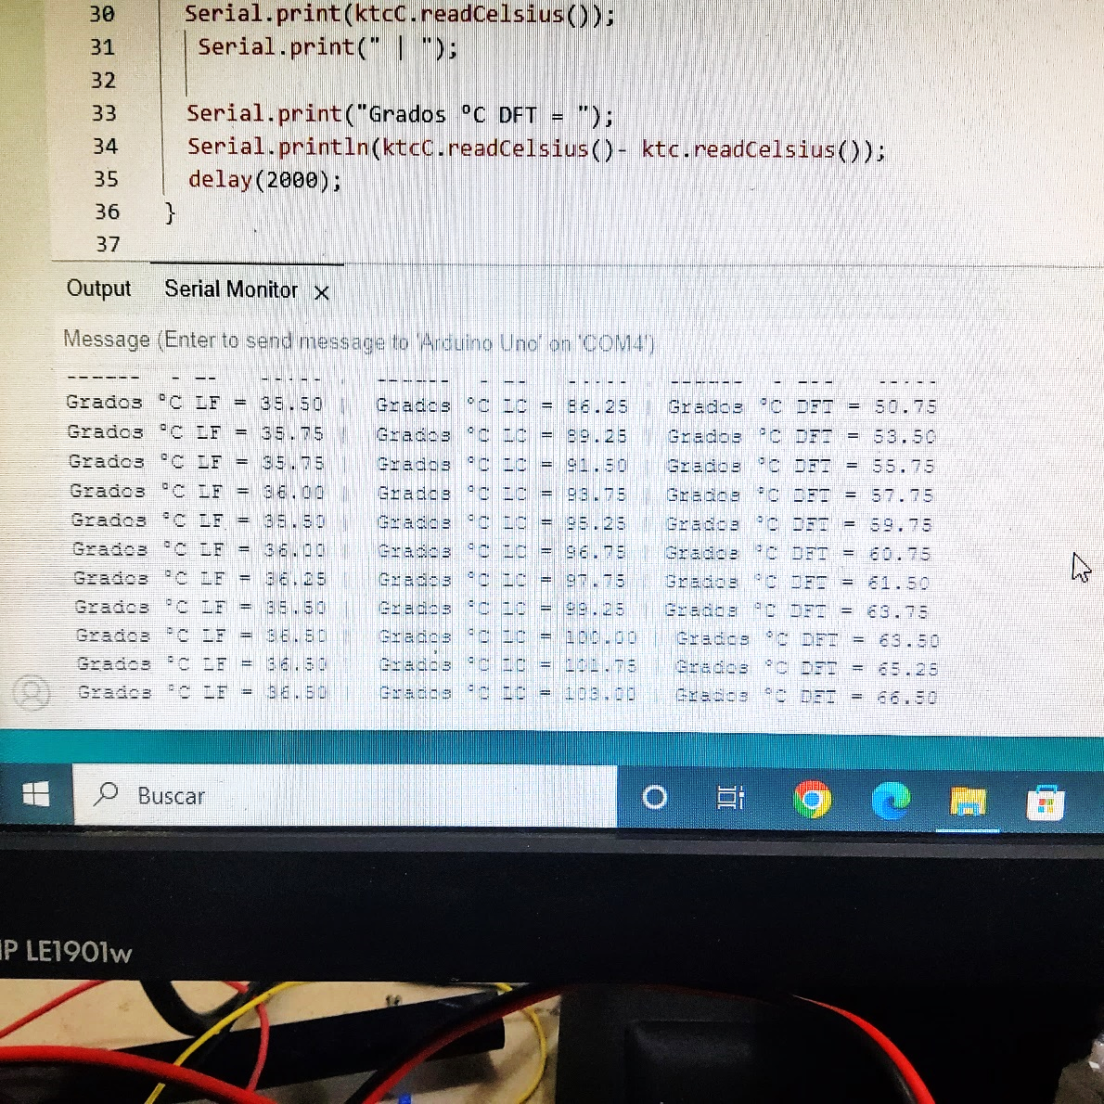

Figura 29 Temperatura de celda Peltier sin soporte del disipador

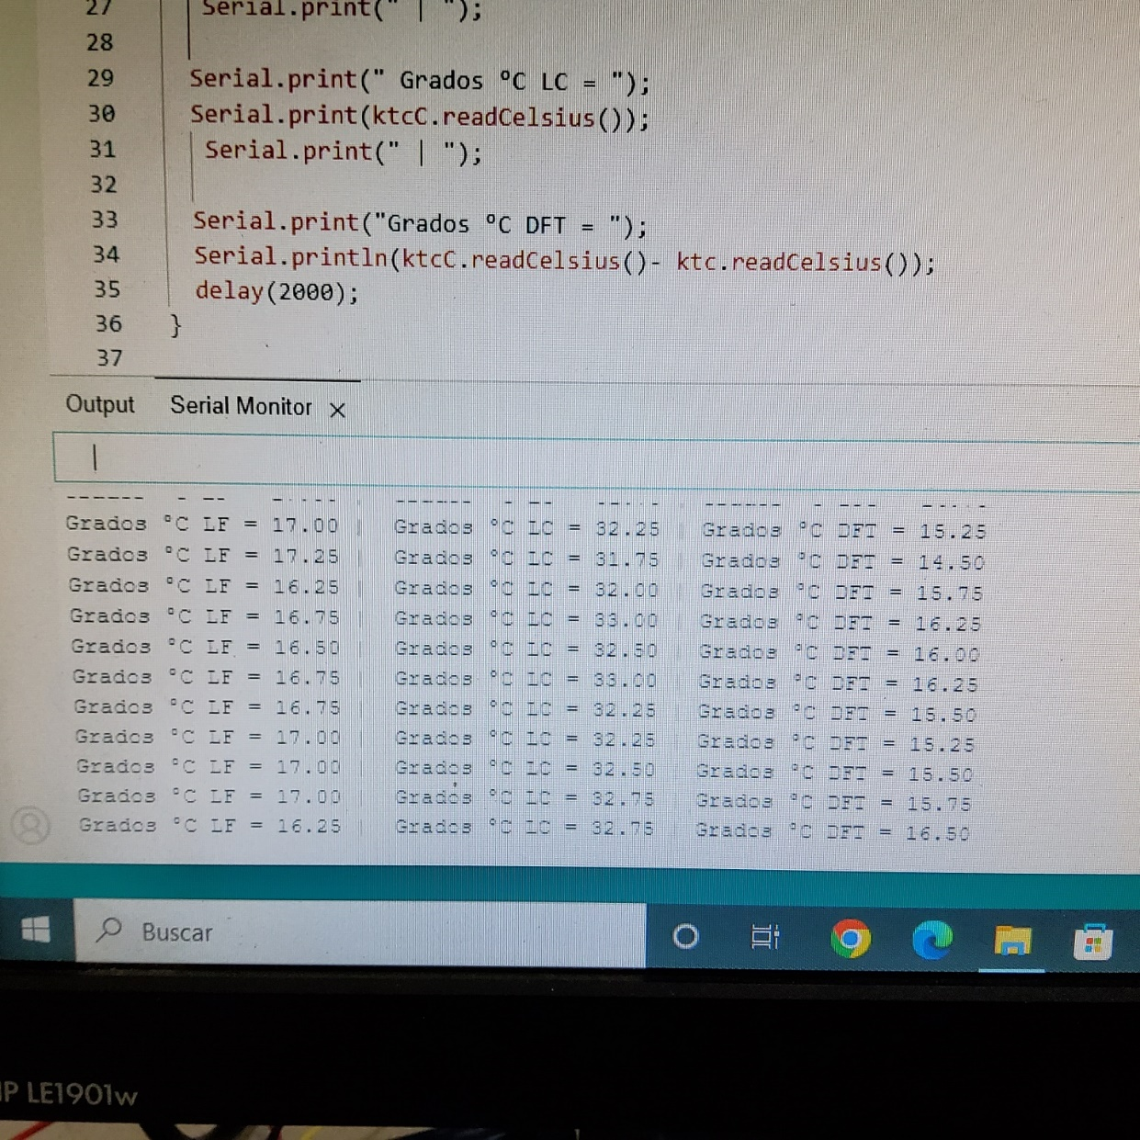

Figura 30 Temperatura de celda Peltier con soporte del disipador